

ebInterface 4.1

Der österreichische Rechnungsstandard

Veröffentlichungsdatum: 16. Dezember 2013

austriapro 

Inhaltsverzeichnis

1 Einleitung 3

1.1 Gegenstand 3

1.2 Referenzierte XML Standards und Spezifikationen 3

1.3 Änderungen in Version 4.1 3

2 Schema Grundlagen 6

3 ebInterface 4.1 9

3.1 Invoice 9

3.2 Signature 14

3.3 CancelledOriginalDocument 15

3.4 RelatedDocument 16

3.5 Delivery 17

3.5.1 Address 20

3.6 Biller 22

3.6.1 OrderReference 24

3.7 InvoiceRecipient 25

3.8 OrderingParty 28

3.9 Details 30

3.9.1 ListLineItem 33

3.9.2 BelowTheLineItem 39

3.10 ReductionAndSurchargeDetails 40

3.11 Tax 45

3.12 PaymentMethod 47

3.12.1 NoPayment 48

3.12.2 DirectDebit 48

3.12.3 SEPADirectDebit 49

3.12.4 UniversalBankTransaction 50

3.13 PaymentConditions 52

3.14 PresentationDetails 53

4 Der ebInterface 4.x Extension Mechanismus 55

4.1 Einbindung des Kupplungsschemas in ebInterface 56

4.2 Einbindung von ebInterface Erweiterungsschemata in das ebInterfaceExtension Kupplungsschema 57

5 Anwendungsempfehlungen 57

5.1 Verwendung von Vorzeichen für Beträge in Rechnungen in Gutschriften 57

6 Referenzen 59

# Einleitung

## Gegenstand

Dieses Dokument beschreibt das einheitliche Rechnungsformat des XML-Schemas Invoice.xsd des ebInterface 4.1 Standards.

## Referenzierte XML Standards und Spezifikationen

Für die XML-Struktur der elektronischen Rechnung werden folgende Spezifikationen und Standards mit einbezogen:

|  |  |
| --- | --- |
| **Namensraum** | **Standard** |
| http://www.w3.org/2000/09/xmldsig# | XML Digital Signatures (XMLDSIG) – W3C: elektronische Signaturen [W3C02] |
| http://www.w3.org/2001/XMLSchema | W3C – XML Schema [W3C01] |
| http://www.ebinterface.at/schema/4p1/ | ebInterface 4.1 |

## Änderungen in Version 4.1

Im Folgenden werden die Änderungen von ebInterface 4p0 auf ebInterface 4p1 beschrieben.

**Änderungen am complexType AddressIdentifierType**

* Die Umsetzung des complexTypes AddressIdentifierType wurde dahingehend geändert, dass nun xs:string erweitert wird und nicht mehr *mixed content* verwendet wird.

**Änderung am complexType AddressType**

* Das Element AddressIdentifier in einer Address darf nun beliebig oft vorkommen.

**Streichung von AlphaNumType und Adaptierung von AlphaNumIDType**

* Der complexType AlphaNumType wurde entfernt und durch xs:string ersetzt.
* Der auf dem AlphaNumType basierende AlphaNumIDType wurde in IDType umbenannt und die Länge des Strings auf 255 beschränkt.
* Zusätzlich wurde ein weiterer Typ ID35Type eingeführt, der für Strings mit der maximalen Länge 35 verwendet werden kann.

**Änderung von BICType**

* Der reguläre Ausdruck für einen BICType war fehlerhaft und wurde korrigiert.

**Berechnungsvorgaben ergänzt**

* Bei Elementen die sich aus dem Inhalt von anderen Elementen berechnen wird nun explizit angegeben wie die Berechnung erfolgt. Entsprechende Kommentare sind mit „Berechnung“ gekennzeichnet.

**Kommentarelemente bei ReductionAndSurchargeListLineItemDetails und ReductionAndSurchargeDetails**

* Bei Aufschläge und Rabatten auf Zeilen- bzw. auf ROOT-Ebene wurde ein Comment-Element aufgenommen, in welchem der Grund für den Rabatt bzw. für den Aufschlag angegeben werden kann.

**Neues Attribut zur Anzeige einer Rechnungskopie**

* Das ROOT-Element Invoice verfügt nun über eine neues Attribut IsDuplicate, mit Hilfe dessen eine Rechnungskopie angezeigt werden kann.

**Anpassung und Erweiterung des complexTypes PaymentMethod**

* Statt xsi:type wird nun ein xs:choice verwendet.
* Zusätzlich wurde das SEPA-Lastschriftverfahren als PaymentMethod aufgenommen.

**Neues Comment Element auf ROOT-Ebene**

* Auf der ROOT-Ebene des Dokuments wurde ein Comment-Element eingefügt, in welchem beliebige Kommentare und Anmerkungen zur Rechnung in Freitextform gespeichert werden können.

**Neues Kapitel „Anwendungsempfehlungen“**

* Es wurde ein neuer Abschnitt „Spezialfälle“ aufgenommen, in welchem die Verwendung von Gutschriften erläutert wird.

**Neues Element PayableAmount und BelowTheLineItems**

* Um nicht-steuerrelevante Beträge wie Verzugszinsen, Drittleistungen usw. abzubilden, wurde in der Details-Sektion ein neues Element BelowTheLineItems für Drittleistungen, Verzugszinsen und andere nicht steuer-relevante Daten eingeführt.
* Zusätzlich existiert nun auf ROOT-Ebene ein weiteres Element PayableAmount, das den zahlbaren Betrag angibt. Dieser kann bei Vorhandensein von BelowTheLineItems vom Rechnungsbruttobetrag (TotalGrossAmount-Element) abweichen.

**Unterscheidung zwischen Tax und TaxExemption auf ListLineItem-Ebene**

* Auf ListLineItem-Ebene gibt es die Möglichkeit entweder Tax oder TaxExemption anzugeben. Dadurch können steuerbefreite Rechnungspositionen angegeben werden.
* Auf ROOT-Ebene wurde die Struktur von Tax entsprechend adaptiert, sodass sowohl Tax als auch TaxExemption Summeneinträge abgebildet werden können.

**Neuer abstrakter Supertyp für InvoiceRecipient, OrderingParty und Biller**

* Für die drei Typen InvoiceRecipient, OrderingParty und Biller wurde ein neuer gemeinsamer Supertyp AbstractPartyType eingeführt. Dadurch ändert sich die Reihenfolge der Kindelemente im XML geringfügig.

**BillersInvoiceRecipientID nun optional**

* Die Angabe von BillersInvoiceRecipientID in einem InvoiceRecipient ist nun optional.

**ConsolidatorsBillerID entfernt**

* Das Element ConsolidatorsBillerID bei Biller wurde entfernt. Bei Bedarf ist eine Abbildung über das Element FurtherIdentification weiterhin möglich.

**Weitere Verwendung des Elements FurtherIdentification**

* Das Element FurtherIdentification ist nun nicht mehr nur in Biller verfügbar sondern auch in InvoiceRecipient und OrderingParty.

**Anpassung des complexTypes ReductionAndSurchargeListLineItemDetailsType**

* Auf ListLineItem-Ebene können nun sowohl Rabatte (Reduction) als auch Aufschläge (Surcharge) gemischt angegeben werden.

**Aufnahme von Codelistenempfehlungen**

* Im Appendix dieser Dokumentation finden sich Empfehlungen für Codelisten für Steuerbefreiungsgründe und Mengeneinheiten. Um auf Seiten des Empfängers eine automatische Verarbeitung zu ermöglichen, wird die Verwendung der ebInterface-Codelisten empfohlen.

**Neues Attribut BaseQuantity bei UnitPrice**

* Auf ListLineItem-Ebene verfügt das Element UnitPrice nun über ein Attribut BaseQuantity. Dadurch kann angegeben werden, auf welche Basismenge sich der Nettoeinzelpreis bezieht.

**Neues Element RelatedDocument auf ROOT-Ebene**

* Auf ROOT-Ebene dient das Element RelatedDocument zur optionalen Angabe von weiteren ebInterface-Dokumenten, auf welche das aktuelle ebInterface-Dokument referenziert. Ein Anwendungsbereich ist zum Beispiel eine Endabrechnung, bei der auf mehrere vorangegangene ebInterface-Teilrechnungen verwiesen werden kann.

**Neues Element CancelledOriginalDocument**

* Um mit einem ebInterface-Dokument ein vorangegangenes ebInterface-Dokument zu stornieren, kann das neue Element CancelledOriginalDocument auf ROOT-Ebene verwendet werden. Dabei ist die Angabe der Rechnungsnummer und des Rechnungsdatums verpflichtend. Dieses Element ersetzt das bisherige Attribut CancelledOriginalDocument im ROOT-Element. Das Attribut CancelledOriginalDocument wurde daher entfernt.

**PaymentReference wurde SEPA-tauglich gemacht**

* Die Zahlungsreferenz innerhalb der UniversalBankingTransaction wurde auf 35-Stellen erweitert um SEPA-kompatibel zu sein. Auch das Prüfsummenattribut wurde auf 4 Stellen erweitert.

**Unterstützung für OtherVATableTax**

* Zur Abbildung von Steuern, die selbst wieder der Umsatzsteuer unterliegen (Biersteuer, Mineralölsteuer, usw.), wurden auf LineItem- und auf ROOT-Ebene zwei neue Elemente eingeführt: OtherVATableTaxListLineItem und OtherVATableTax.

**Umbenennung von TaxRate**

* Das Element TaxRate wurde in VATRate umbenannt

Der Namespace für die neue Version des Standards lautet http://www.ebinterface.at/schema/4p1/

# Schema Grundlagen

Die Schema-Beschreibung wurde anhand der Baumansicht erstellt. Kommen XML-Komposit-Elemente im Schema mehrmals vor (wie beispielsweise *Address* oder *OrderReference*), dann werden die Subelemente dieses Elements nur beim ersten Auftritt des Elements in der Schema-Beschreibung erklärt, um eine doppelte Auflistung zu verhindern und die Lesbarkeit zu erhöhen.

Die Liste der XML-Elemente und Attribute enthält folgende Angaben:

**Name**

Diese Spalte enthält den Namen des XML-Elements/Attributs. Alle Namen können als Pfade relativ zum ROOT-Element "Invoice" interpretiert werden. Attribute sind mit dem Bezeichner "@" markiert. Beliebige Pfade sind mit dem Bezeichner "*" markiert.

**Bedeutung**

Diese Spalte enthält eine Erklärung zur Verwendung des XML-Elements/Attributs.

**Typ**

Diese Spalte enthält den Typ des XML Elements bzw. des XML Attributs.

**Kardinalität**

Diese Spalte enthält die Beschreibung der Kardinalität.

|  |  |
| --- | --- |
| **Kardinalität** | **Bedeutung** |
| 0..1 | Null oder ein Mal. |
| 0..* | Null oder mehrere Male. |
| 1..1 | Genau ein Mal. |
| 1..* | Ein oder mehrere Male. |

**Format**

Die Spalte "Format" enthält Angaben zum verwendeten Datentyp bzw. zur angewandten Struktur bei der Bildung des Datentyps. Zudem können die maximale Länge und/oder weitere Hinweise angegeben werden.

Die folgenden SimpleTypes werden im Rahmen des ebInterface Standards verwendet.

|  |  |
| --- | --- |
| **Datentyp** | **Erlaubte Zeichen** |
| AccountingAreaType | xs:string mit maximale Länge 20 |
| AddressIdentifierTypeType | xs:token mit folgenden erlaubten Werten:   * GLN – Global Location Number. Dient zur eindeutigen, weltweit überschneidungsfreien Identifikation aller Unternehmen, Betriebe und Betriebsstellen. [GLN11] * DUNS – Data Universal Numbering System. Neunstelliger Zahlenschlüssel zur eindeutigen weltweiten Identifikation von Unternehmen. [DUNS11] * ProprietaryAddressID. Zeigt an, dass eine proprietäre Nummer zur Adressidentifikation verwendet wird. |
| ArticleNumberTypeType | xs:token mit folgenden erlaubten Werten:   * PZN. Einheitlicher Identifikationsschlüssel für Arzneimittel und andere Apothekenprodukte. [PZN11] * GTIN. Global Trade Item Number (Synonym: EAN-Nr., Strichcode Nr. oder Barcode-Nr.) wird auf Handelseinheiten in Form eines Strichcodes dargestellt und kann von Kassensystemen weltweit, eindeutig und überschneidungsfrei gelesen werden. [GTIN11] * InvoiceRecipientsArticleNumber. Eine vom Rechnungsempfänger vergebene Artikelnummer. * BillersArticleNumber. Eine vom Rechnungssteller vergebene Artikelnummer. |
| BankAccountOwnerType | xs:string mit maximaler Länge 70 |
| BankNameType | xs:string mit maximaler Länge 255 |
| BICType | Erlaubtes Muster:  [0-9A-Za-z]{8}([0-9A-Za-z]{3})?  8 oder 11 Stellen gemäß ISO 9362 |
| CheckSumType | Erlaubtes Muster:  ([0-9]{1,4}|X) |
| CountryCodeType | Ländercode gemäß ISO 3166-1, z.B. "AT", "US", etc. |
| CurrencyType | Ein Währungscode gemäß ISO 4217, z.B. "EUR", "USD", "CHF", etc. |
| Decimal2Type | -#.99 Dezimalzahl mit 2 Stellen nach dem Dezimalpunkt und beliebig vielen Stellen vor dem Dezimalpunkt. Bei negativen Werten wird ein Minuszeichen (-) direkt (ohne vorhergehendes Leerzeichen) vorangestellt.  *Anmerkung:* Es wird immer ein Dezimalpunkt (.) und kein Kommazeichen (,) verwendet. |
| Decimal4Type | -#.9999 Dezimalzahl mit 4 Stellen nach dem Dezimalpunkt und beliebig vielen Stellen vor dem Dezimalpunkt. Bei negativen Werten wird ein Minuszeichen (-) direkt (ohne vorhergehendes Leerzeichen) vorangestellt.  *Anmerkung:* Es wird immer ein Dezimalpunkt (.) und kein Kommazeichen (,) verwendet. |
| DocumentTypeType | Einer der folgenden Strings:   * CreditMemo (Gutschrift) * FinalSettlement (Endabrechnung) * Invoice (Rechnung) * InvoiceForAdvancePayment (Vorauszahlung) * InvoiceForPartialDelivery (Rechnung für Teillieferung) * SelfBilling (Gutschriftsverfahren) * SubsequentCredit (Nachentlastung) * SubsequentDebit (Nachbelastung)   Zur Verwendung der einzelnen DocumentTypes außer „Invoice“ siehe Abschnitt 5.1. |
| IBANType | ISO 13616 und EBS-Standard (European Banking Standard):  max. 34 Stellen, alphanumerisch |
| IDType | xs:string mit maximaler Länge 255. |
| ID35Type | xs:string mit maximaler Länge 35. |
| LanguageType | Ein Sprachcode gemäß ISO 639-2, z.B. "ger", "eng", etc. |
| PercentageType | 0.00 – 100.00 Dezimalzahl im Wertebereich von 0 bis 100 mit maximal zwei Nachkommastellen.  *Anmerkung:* Es wird immer ein Dezimalpunkt (.) und kein Kommazeichen (,) verwendet. |
| SEPADirectDebitTypeType | Einer der folgenden Strings:   * B2C * B2B |
| TaxCodeType | Erlaubtes Muster:  AT(XXX|[0-9]{3}) |
| xs:anyURI | Ein Uniform Resource Identifier [RFC3986] |
| xs:boolean | true, false, 1 oder 0, wobei 1 true entspricht und 0 false |
| xs:date | Ein Datum gemäß ISO 8601 im Format "YYYY-MM-DD" bestehend aus vierstelliger Jahreszahl, zweistelliger Monatszahl und zweistelliger Tageszahl. Falls die Monats- oder die Tageszahl des Datums nur einstellig ist, muss diese mit einer führenden Null (0) angegeben werden z.B. 2008-11-09 (9. November 2008)  Zusätzlichen können Zeitzoneninformationen angeführt werden. |
| xs:integer | {...,-2,-1,0,1,2,...} |
| xs:positiveInteger | {0,1,2,...} |
| xs:string | Beliebige Zeichen |

Für den Fall, dass ein Element einen complexType referenziert, ist sein Datentyp mit XML-Komposit ausgewiesen. Die genaue Sektion, in welcher der complexType erklärt wird, ist in der Beschreibung angeführt.

Dieses Dokument verwendet die Schlüsselwörter MUSS, DARF NICHT, ERFORDERLICH, SOLLTE, SOLLTE NICHT, EMPFOHLEN, DARF, und OPTIONAL zur Kategorisierung der Anforderungen. Diese Schlüsselwörter sind analog zu ihren englischsprachigen Entsprechungen MUST, MUST NOT, REQUIRED, SHOULD, SHOULD NOT, RECOMMENDED, MAY, und OPTIONAL zu handhaben, deren Interpretation in RFC 2119 festgelegt ist [RFC2119].

# ebInterface 4.1

Jede ebInterface Rechnung SOLLTE einen Verweis auf die zu verwendete XSL Transformation enthalten. Diese Transformation kann das Default-Stylesheet von ebInterface sein (frei verfügbar unter http://www.ebinterface.at/) oder es kann ein anderes Stylesheet vom Rechnungssteller angegeben werden. Von einer Referenzierung eines Stylesheets von einer Remote Location wie z.B. <http://www.beispielurl.at/Invoice.xslt> sollte abgesehen werde, da Browser neuerer Generation einen Fehler anzeigen, wenn XML Dokument und Stylesheet nicht von derselben Domain geladen werden. Stattdessen sollte auf eine lokale Kopie der XSLT-Datei verwiesen werden.

***Beispiel für eine Referenzierung von einer fremden Domain:***

Die folgende Referenzierung des Invoice.xslt Stylesheets generiert einen Fehler, wenn die ebInterface Instanz auf der lokalen Festplatte in einem Browser neuerer Generation geöffnet wird.

<?xml version="1.0" encoding="UTF-8"?>

<?xml-stylesheet type="text/xsl"

href="http://www.beispielurl.at/ Invoice.xslt"?>

<n1:Invoice n1:ManualProcessing="true" n1:DocumentTitle="Eine Rechnung" n1:Language="ger" n1:DocumentType="Invoice" n1:InvoiceCurrency="EUR" n1:GeneratingSystem="ERP System xyz" n1:IsDuplicate="false" xmlns:n1="http://www.ebinterface.at/schema/4p1/">

…

</n1:Invoice>

***Beispiel für eine korrekte Referenzierung***

Die folgende Referenzierung des Invoice.xslt Stylesheets bezieht sich auf eine auf der lokalen Festplatte gespeicherte Version des Stylesheets. Browser neuerer Generation können dieses Beispiel fehlerfrei verarbeiten.

<?xml version="1.0" encoding="UTF-8"?>

<?xml-stylesheet type="text/xsl" href="Invoice.xslt"?>

<n1:Invoice n1:ManualProcessing="true" n1:DocumentTitle="Eine Rechnung" n1:Language="ger" n1:DocumentType="Invoice" n1:InvoiceCurrency="EUR" n1:GeneratingSystem="ERP System xyz" n1:IsDuplicate="false" xmlns:n1="http://www.ebinterface.at/schema/4p1/">

…

</n1_Invoice>



## Invoice

Das *Invoice* Element MUSS als Wurzelelement verwendet werden und leitet somit die elektronische Rechnung ein.

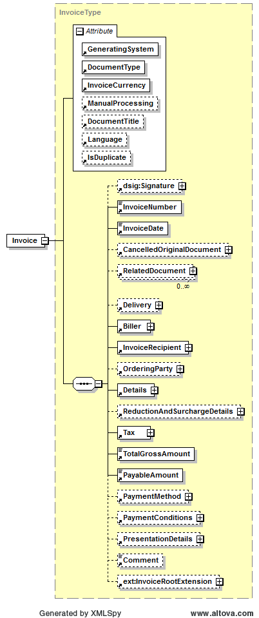

|  |  |  |  |  |
| --- | --- | --- | --- | --- |
| **Name** | **Bedeutung** | **Typ** | **Kard.** | **Format** |
| @GeneratingSystem | Name des ERP/FIBU-Systems, das die Rechnung generiert hat. | Attribut | 1..1 | xs:string |
| @DocumentType | Dient der Angabe des Rechnungstyps. MUSS einer der folgenden Strings sein:   * CreditMemo (Gutschrift) * FinalSettlement (Endabrechnung) * Invoice (Rechnung) * InvoiceForAdvancePayment (Vorauszahlung) * InvoiceForPartialDelivery (Rechnung für Teillieferung) * SelfBilling (Gutschriftverfahren) * SubsequentCredit (Nachentlastung) * SubsequentDebit (Nachbelastung)   Zur Verwendung der einzelnen DocumentTypes außer „Invoice“ siehe Abschnitt 5.1. | Attribut | 1..1 | DocumentType-Type |
| @InvoiceCurrency | Eindeutiger Währungscode für die Rechnung. Sämtliche Beträge der Rechnung werden in dieser Währung angegeben. | Attribut | 1..1 | CurrencyType |
| @ManualProcessing | Ist dieses optionale Attribut auf true gesetzt, signalisiert der Rechnungssteller, dass die Rechnung beim Empfänger manuell überprüft werden soll bevor eine automatische Verarbeitung erfolgt. Üblicherweise ist dies der Fall, wenn in Textfeldern Nebenabsprachen gemacht werden. Beispielsweise sollte auch im Falle einer Dauerrechnung dieses Attribut auf true gesetzt werden. | Attribut | 0..1 | xs:boolean |
| @DocumentTitle | Dokumententitel: Kann verwendet werden, um einen beliebigen Titel zu wählen (z.B. "Abrechnung", "Akonto-Rechnung" etc.). | Attribut | 0..1 | xs:string |
| @Language | Sprache, in der die Rechnung erstellt ist. | Attribut | 0..1 | LanguageType |
| @IsDuplicate | Gibt an, ob es sich bei der Rechnung um eine Originalrechnung (Wert false) oder eine Rechnungskopie (Wert true) handelt. Wird das Attribut nicht angegeben, so handelt es sich um eine Originalrechnung. | Attribut | 0..1 | xs:boolean |
| dsig:Signature | Dieses Element wurde in seiner Definition dem W3C-XMLDSig [W3C02] entnommen und beinhaltet die Signatur der elektronischen Rechnung. | Element | 0..1 | XML-Komposit |
| InvoiceNumber | Rechnungsnummer | Element | 1..1 | IDType |
| InvoiceDate | Rechnungsdatum | Element | 1..1 | xs:date |
| CancelledOriginalDocument | Soll mit der aktuellen Rechnung eine vorher versendete ebInterface Rechnung storniert werden, so können in diesem Element die Details der zu stornierenden Rechnung angegeben werden. Die genaue Beschreibung befindet sich in Abschnitt 3.3. | Element | 0..1 | XML-Komposit |
| RelatedDocument | Dient zur optionalen Angabe von weiteren ebInterface Dokumenten, auf welche das aktuelle ebInterface Dokument referenziert. Ein Anwendungsbereich ist zum Beispiel eine Endabrechnung, bei der auf mehrere vorangegangene ebInterface-Teilrechnungen verwiesen werden kann. Die genaue Beschreibung befindet sich in Abschnitt 3.4. | Element | 0..* | XML-Komposit |
| Delivery | Angaben zur Lieferung, welche in Rechnung gestellt wird. Dieses Element MUSS verwendet werden, wenn der Rechnung nur eine Lieferung zugrunde liegt. Falls mehrere Lieferungen verrechnet werden, ist für jede Artikelzeile das Element Invoice/ Details/ItemList/ListLineItem/ Delivery zu verwenden. | Element | 0..1 | XML-Komposit |
| Biller | Angaben zum Rechnungssteller | Element | 1..1 | XML-Komposit |
| InvoiceRecipient | Angaben zum Rechnungsempfänger | Element | 1..1 | XML-Komposit |
| OrderingParty | Sollte der Rechnungsempfänger mit dem Besteller der Lieferung/Leistung nicht ident sein, so erfolgen in diesem Element Angaben zum Besteller. | Element | 0..1 | XML-Komposit |
| Details | Beinhaltet die einzelnen Rechnungspositionen. | Element | 1..1 | XML-Komposit |
| ReductionAndSurchargeDetails | Angaben zu Rabatten bzw. zu Aufschlägen auf ROOT-Ebene.  **Berechnung:**  Die hier angegebenen Rabatte bzw. Aufschläge werden vom Rechnungsgesamtnettobetrag berechnet. | Element | 0..1 | XML-Komposit |
| Tax | Zusammenfassung der Umsatzsteuer und anderer Steuern.  **Berechnung:**  Die hier angeführten Steuern und Steuerbefreiungen sind eine Zusammenfassung der Steuern und Steuerbefreiungen der Rechnungsdetailpositionen. | Element | 1..1 | XML-Komposit |
| TotalGrossAmount | Rechnungsbruttobetrag  **Berechnung:**  Summe der LineItemAmounts  + Summe der Surcharges auf ROOT-Ebene  + Summe der OtherVATableTaxListLineItems auf ROOT-Ebene  - Summe der Reductions auf ROOT-Ebene  + Steuern | Element | 1..1 | Decimal2Type |
| PayableAmount | Der zu zahlende Betrag.  **Berechnung:**  Für den Fall, dass keine BelowTheLineItems unter Details angegeben sind, gilt PayableAmount = TotalGrossAmount.  Für den Fall, dass BelowTheLineItems angegeben sind gilt: PayableAmount = TotalGrossAmount + Summe der BelowTheLineItems | Element | 1..1 | Decimal2Type |
| PaymentMethod | Bietet eine Auswahl zur Angabe von verschiedenen Zahlungsmethoden. | Element | 0..1 | XML-Komposit |
| PaymentConditions | Angaben zu Zahlungskonditionen wie Skonto oder Mindestbetrag der zu bezahlen ist. | Element | 0..1 | XML-Komposit |
| PresentationDetails | Angaben, die für das Anzeigen bzw. den Druck der Rechnung relevant sind. | Element | 0..1 | XML-Komposit |
| Comment | Kommentare und Anmerkungen zur Rechnung in Freitextform. | Element | 0..1 | xs:string |
| InvoiceRootExtension | Element zur Einbindung von Elementen welche im InvoiceRootExtension Element des ebInterfaceExtension.xsd Schema referenziert sind oder aus einem anderen, beliebigen Namespace stammen. | Element | 0..* | XML-Komposit (definiert in ebInterfaceExtension.xsd) |

***Beispiel:***

<?xml version="1.0" encoding="UTF-8"?>

<n1:Invoice n1:ManualProcessing="true" n1:DocumentTitle="Eine Rechnung" n1:Language="ger" n1:DocumentType="Invoice" n1:InvoiceCurrency="EUR" n1:GeneratingSystem="ERP System xyz" n1:IsDuplicate="false" xmlns:n1="http://www.ebinterface.at/schema/4p1/"> <InvoiceNumber>993433000298</n1:InvoiceNumber>

<n1:InvoiceDate>2011-09-20</n1:InvoiceDate>

...

<n1:TotalGrossAmount>1349.26</n1:TotalGrossAmount>

<n1:PayableAmount>1349.26</n1:PayableAmount>

...

</n1:Invoice>

## Signature

Das *Signature* Element ist OPTIONAL. Der Aufbau folgt der W3C Spezifikation von XML-Signature Syntax and Processing (XMLDSig) [W3C02].

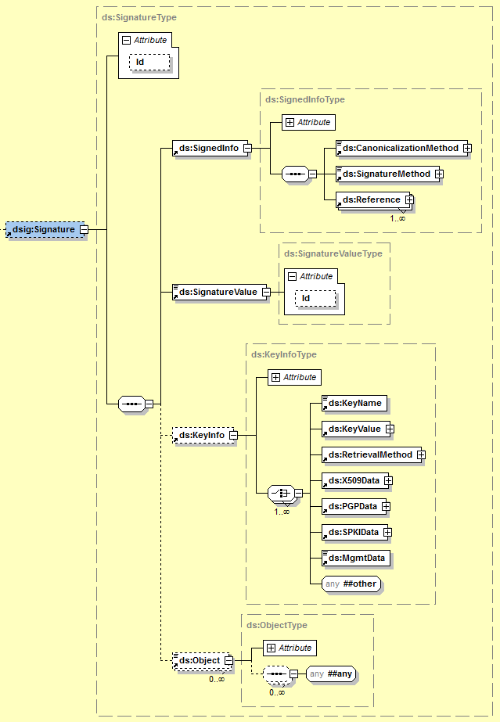

***Beispiel:***

<ds:Signature xmlns:ds="http://www.w3.org/2000/09/xmldsig#">

<ds:SignedInfo>

<ds:CanonicalizationMethod

Algorithm="http://www.w3.org/TR/2001/REC-xml-c14n-20010315"/>

<ds:SignatureMethod

Algorithm="http://www.w3.org/2000/09/xmldsig#rsa-sha1"/>

<ds:Reference URI="">

<ds:Transforms>

<ds:Transform Algorithm=

"http://www.w3.org/2000/09/xmldsig#enveloped-signature"/>

<ds:Transform Algorithm="http://www.w3.org/TR/2001/

REC-xml-c14n-20010315#WithComments"/>

</ds:Transforms>

<ds:DigestMethod

Algorithm="http://www.w3.org/2000/09/xmldsig#sha1"/>

<ds:DigestValue>bi6Qy0MjrmN62eS2Xoi… </ds:DigestValue>

</ds:Reference>

</ds:SignedInfo>

<ds:SignatureValue>

OnXGLaP12+44gmOCWvooi3yaUo9RXW3IXToAs/g7idC2CsXGudb

YotK75S6j2F6YAlzEBhe7M/ky0qqoR6kY …

</ds:SignatureValue>

<ds:KeyInfo>

<ds:X509Data>

<ds:X509Certificate>

zQwDQYJKoZIhvcNAQEFBQAwVTEZMBcGA1UEA

xMQVGVzdCBDZXJ0F0ZTEUMBIGA1UEC…

</ds:X509Certificate>

</ds:X509Data>

<ds:KeyValue>

<ds:RSAKeyValue>

<ds:Modulus>

OqjmcRZh2dh4bsDooq0OGWxRD/sRaR1PqiO

A9o8KpzKdMgq9bY+oQIGXxEOO2…

</ds:Modulus>

<ds:Exponent>AQAB</ds:Exponent>

</ds:RSAKeyValue>

</ds:KeyValue>

</ds:KeyInfo>

</ds:Signature>

## CancelledOriginalDocument

Soll mit dem aktuellen Dokument ein vorher versendetes ebInterface-Dokument storniert werden, so können in diesem Element die Details des zu stornierenden Dokuments angegeben werden.

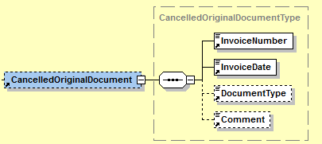

|  |  |  |  |  |
| --- | --- | --- | --- | --- |
| **Name** | **Bedeutung** | **Typ** | **Kard.** | **Format** |
| InvoiceNumber | Nummer der zu stornierenden Rechnung. Entspricht dem Wert des Elements Invoice/InvoiceNumber aus dem zu stornierenden Dokument. | Element | 1..1 | IDType |
| InvoiceDate | Datum der zu stornierenden Rechnung. Entspricht dem Wert des Elements Invoice/InvoiceDate aus dem zu stornierenden Dokument. | Element | 1..1 | xs:date |
| DocumentType | Dokumenttyp der zu stornierenden Rechnung. Entspricht dem Wert des Attributs Invoice[@DocumentType] aus dem zu stornierenden Dokument. | Element | 0..1 | DocumentType-Type |
| Comment | Optionaler Freitextkommentar zum stornierenden Dokument. | Element | 0..1 | xs:string |

***Beispiel:***

<CancelledOriginalDocument>

<InvoiceNumber>2013/41/1234</InvoiceNumber>

<InvoiceDate>2013-08-13</InvoiceDate>

<DocumentType>Invoice</DocumentType>

<Comment>Storniert die 2013/41/1234 vom 13.8.2013</Comment>

</CancelledOriginalDocument>

## RelatedDocument

Dient zur optionalen Angabe von weiteren ebInterface-Dokumenten, auf welche das aktuelle ebInterface-Dokument referenziert. Ein Anwendungsbereich ist zum Beispiel eine Endabrechnung, bei der auf mehrere vorangegangene ebInterface-Teilrechnungen verwiesen werden kann.

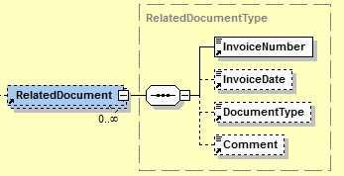

|  |  |  |  |  |
| --- | --- | --- | --- | --- |
| **Name** | **Bedeutung** | **Typ** | **Kard.** | **Format** |
| InvoiceNumber | Nummer der referenzierten Rechnung. Entspricht dem Wert des Elements Invoice/InvoiceNumber aus dem referenzierten Dokument. | Element | 1..1 | IDType |
| InvoiceDate | Datum der referenzierten Rechnung. Entspricht dem Wert des Elements Invoice/InvoiceDate aus dem referenzierten Dokument. | Element | 0..1 | xs:date |
| DocumentType | Dokumenttyp der referenzierten Rechnung. Entspricht dem Wert des Attributs Invoice[@DocumentType] aus dem referenzierten Dokument. | Element | 0..1 | DocumentType-Type |
| Comment | Optionaler Freitextkommentar zum referenzierten Dokument. | Element | 0..1 | xs:string |

***Beispiel:***

<RelatedDocument>

<InvoiceNumber>2013/233/3893</InvoiceNumber>

<InvoiceDate>2013-01-01</InvoiceDate>

<DocumentType>Invoice</DocumentType>

<Comment>Teilrechnung 1</Comment>

</RelatedDocument>

<RelatedDocument>

<InvoiceNumber>2013/233/3894</InvoiceNumber>

<InvoiceDate>2013-02-02</InvoiceDate>

<DocumentType>Invoice</DocumentType>

<Comment>Teilrechnung 2</Comment>

</RelatedDocument>

## Delivery

Das *Delivery* Element ist OPTIONAL und beinhaltet alle nötigen Details zur Lieferung. Im Delivery Element MUSS genau ein Lieferdatum (*Date*) oder eine Lieferperiode (*Period*) angegeben werden. Das Element Invoice/Delivery MUSS verwendet werden, wenn der Rechnung nur *eine* Lieferung zugrunde liegt. Falls mehrere Lieferungen verrechnet werden, ist für jede Artikelzeile das Element Invoice/Details/ItemList/ListLineItem/ Delivery zu verwenden. Sollte Invoice/Delivery angegeben sein und zusätzlich in einer Artikelzeile das Element Invoice/Details/ItemList/ListLineItem/Delivery, so überschreibt das letztere das erstere.

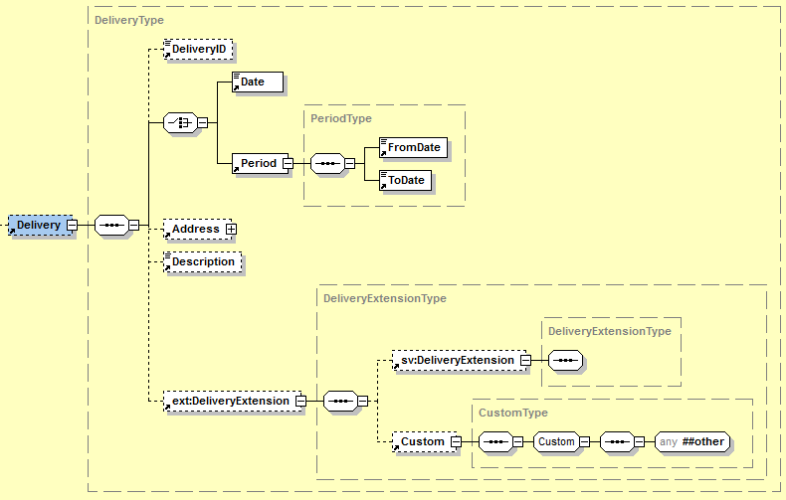

|  |  |  |  |  |
| --- | --- | --- | --- | --- |
| **Name** | **Bedeutung** | **Typ** | **Kard.** | **Format** |
| DeliveryID | Liefernummer | Element | 0..1 | IDType |
| Date | Lieferdatum (wird alternativ zu Lieferperiode verwendet) | Element | 1..1 | xs:date |
| Period | Lieferperiode (wird alternativ zu Lieferdatum verwendet) | Element | 1..1 | XML-Komposit |
| Period/FromDate | Beginn der Lieferperiode | Element | 1..1 | xs:date |
| Period/ToDate | Ende der Lieferperiode | Element | 1..1 | xs:date |
| Address | Angaben zur Lieferadresse. Diese wird nur dann verwendet, wenn die Lieferadresse nicht jener des Rechnungsempfängers entspricht. Die genaue Definition befindet sich in Abschnitt 3.5.1. | Element | 0..1 | XML-Komposit |
| Description | Zusätzliche Angaben zur Lieferung in Freitext | Element | 0..1 | xs:string |
| DeliveryExtension | Element zur Einbindung von Elementen welche im DeliveryExtension Element des ebInterfaceExtension.xsd Schema referenziert sind oder aus einem anderen, beliebigen Namespace stammen. | Element | 0..1 | XML Komposit (definiert in ebInterfaceExtension.xsd) |

***Beispiel 1 (Angabe eines Lieferdatums):***

…

<Delivery>

<DeliveryID>Lieferung 2011/1</DeliveryID>

<Date>2011-09-20</Date>

<Address>

<AddressIdentifier  
 n1:AddressIdentifierType="GLN">9123456789013  
 </AddressIdentifier>

<Salutation>Firma</Salutation>

<Name>Mustermann GmbH</Name>

<Street>Hauptstraße 10</Street>

<Town>Graz</Town>

<ZIP>8020</ZIP>

<Country n1:CountryCode="AT">Österreich</Country>

<Contact>Hr. Max Mustermann</Contact>

</Address>

<Description>Lieferung wie Anfang September vereinbart.</Description>

<ext:DeliveryExtension>

<sv:DeliveryExtension>

<sv:SV_Domain_Specific_DeliveryExtensionElement>Ein von ebInterface standardisiertes Erweiterungselement

</sv:SV_Domain_Specific_DeliveryExtensionElement>

</sv:DeliveryExtension>

<ext:Custom>

<n2:auto-generated_for_wildcard>Irgendein beliebiges Erweiterungselement aus einem anderen Namespace

</n2:auto-generated_for_wildcard>

</ext:Custom>

</ext:DeliveryExtension>

</Delivery>

…

***Beispiel 2 (Angabe einer Lieferperiode):***

…

<Delivery>

<DeliveryID>Lieferung 2011/1</DeliveryID>

<Period>

<FromDate>2011-09-15</FromDate>

<ToDate>2011-09-20</ToDate>

</Period>

<Address>

<AddressIdentifier   
 n1:AddressIdentifierType="GLN">9123456789013  
 </AddressIdentifier>

<Salutation>Firma</Salutation>

<Name>Mustermann GmbH</Name>

<Street>Hauptstraße 10</Street>

<Town>Graz</Town>

<ZIP>8020</ZIP>

<Country n1:CountryCode="AT">Österreich</Country>

<Contact>Hr. Max Mustermann</Contact>

</Address>

<Description>Lieferung wie Anfang September vereinbart.</Description>

</Delivery>

…

### Address

Das *Address* Element dient zur Angabe von Adressen verschiedenster Art. Wird das *Address* Element angegeben, so MUSS mindestens der *Name*, die *Straße*, die *Stadt*, die *PLZ* und das *Land* der adressierten Firma bzw. der adressierten Person angegeben werden. Das *AddressExtension* Element SOLL für zusätzliche Angaben und Informationen, die sich in der restlichen Struktur nicht abbilden lassen, verwendet werden.

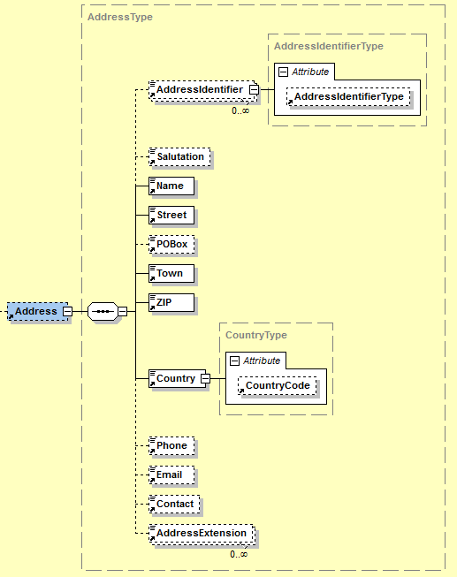

|  |  |  |  |  |
| --- | --- | --- | --- | --- |
| **Name** | **Bedeutung** | **Typ** | **Kard.** | **Format** |
| AddressIdentifier | Identifier für eine bestimmte Adresse | Element | 0..* | xs:string |
| AddressIdentifier/@AddressIdentifierType | Definiert den Typ des Elements AddressIdentifier | Attribut | 0..1 | AddressIdentifierTypeType |
| Salutation | Anrede | Element | 0..1 | xs:string |
| Name | Firmen oder Personenname | Element | 1..1 | xs:string |
| Street | Straße inkl. Hausnummer | Element | 1..1 | xs:string |
| POBox | Postfach | Element | 0..1 | xs:string |
| Town | Stadt | Element | 1..1 | xs:string |
| ZIP | Postleitzahl | Element | 1..1 | xs:string |
| Country | Land (Freitext) | Element | 1..1 | xs:string |
| Country/  @CountryCode | ISO 3166-1 Code der zur eindeutigen Identifikation des Elements Country dient. | Attribut | 0..1 | CountryCodeType |
| Phone | Telefonnummer | Element | 0..1 | xs:string |
| Email | Emailadresse | Element | 0..1 | xs:string |
| Contact | Kontaktperson oder zuständige Abteilung/Einheit | Element | 0..1 | xs:string |
| AddressExtension | Zusätzlicher Name oder Zusatz zur Adresse als Freitext | Element | 0..* | xs:string |

## Biller

Das *Biller* Element ist ERFORDERLICH. Es beinhaltet Angaben zum Rechnungssteller   
(= lieferndes oder leistendes Unternehmen).

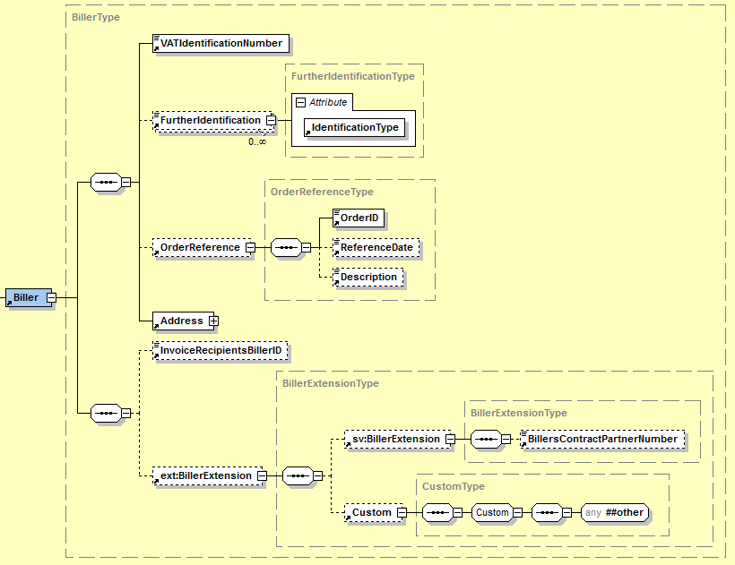

|  |  |  |  |  |
| --- | --- | --- | --- | --- |
| **Name** | **Bedeutung** | **Typ** | **Kard.** | **Format** |
| VATIdentification Number | Umsatzsteueridentifikationsnummer (UID) des Rechnungsstellers. Falls der Rechnungssteller keine Umsatzsteueridentifikationsnummer besitzt, ist der String „00000000“ (acht Mal die Null) einzusetzen. „00000000“ kann auch dann eingesetzt werden, wenn die UID laut Umsatzsteuergesetz nicht angegeben werden muss. | Element | 1..1 | xs:string |
| FurtherIdentification | Zur Angabe alle anderen dem Rechnungssteller zugeordneten IDs. | Element | 0..* | IDType |
| FurtherIdentification/@Identification-Type | Gibt an um welche Art von ID es sich handelt wie Firmenbuchnummer, Firmengericht, ARA Nummer, DVR Nummer, ConsolidatorID etc.  Es wird empfohlen, dass zur Angabe des Typs nur die Werte aus der Codeliste im Appendix dieses Dokuments verwendet werden. | Attribut | 1..1 | xs:string |
| OrderReference | Vom Rechnungssteller vergebene Referenz auf die zugrundeliegende Bestellung. Dieses Element wird verwendet wenn der Rechnung nur eine Bestellung zugrunde liegt. Falls mehrere Referenzen auf Bestellungen verwendet werden, ist für jede Artikelzeile das Element Invoice/Details/Item List/ListLineItem/Biller OrderReference zu verwenden. Eine Rechnung KANN auch keine Referenzen auf Bestellungen erhalten.  Die genaue Beschreibung befindet sich in Abschnitt 3.6.1. | Element | 0..1 | XML-Komposit |
| Address | Adresse des Rechnungsstellers  (*Anmerkung*: der Aufbau des *Address* Elements ist derselbe wie in Abschnitt 3.5.1 dargestellt) | Element | 1..1 | XML-Komposit |
| InvoiceRecipients  BillerID | Identifikation des Rechnungsstellers beim Rechnungsempfänger. | Element | 0..1 | IDType |
| BillerExtension | Element zur Einbindung von Elementen welche im BillerExtension Element des ebInterfaceExtension.xsd Schema referenziert sind oder aus einem anderen, beliebigen Namespace stammen. | Element | 0..1 | XML-Komposit (definiert in ebInterfaceExtension.xsd) |

***Beispiel:***

…

<Biller>

<VATIdentificationNumber>ATU51507409</VATIdentificationNumber>

<FurtherIdentification   
 n1:IdentificationType="DVR">0012345</FurtherIdentification>

<OrderReference>

<OrderID>OR3456</OrderID>

<ReferenceDate>2011-09-20</ReferenceDate>

<Description>Eingegangen per Fax.</Description>

</OrderReference>

<Address>

<AddressIdentifier   
 n1:AddressIdentifierType="ProprietaryAddressID">  
 AnyOtherProprietaryID

</AddressIdentifier>

<Name>Schrauben Willi</Name>

<Street>Lassallestraße 5</Street>

<Town>Wien</Town>

<ZIP>1020</ZIP>

<Country n1:CountryCode="AT">Österreich</Country>

<Phone>+43 / 1 / 78 56 789</Phone>

<Email>schraube@willi.at</Email>

<Contact>Sachbearbeiter Meier</Contact>

<AddressExtension>Zentrale Verwaltung Wien</AddressExtension>

</Address>

<InvoiceRecipientsBillerID>ID4456</InvoiceRecipientsBillerID>

<ext:BillerExtension>

<sv:BillerExtension>

<sv:SV_Domain_Specific_BillerExtensionElement>Ein von ebInterface   
 standardisiertes Erweiterungselement  
 </sv:SV_Domain_Specific_BillerExtensionElement>

</sv:BillerExtension>

<ext:Custom>

<n2:auto-generated_for_wildcard>Irgendein beliebiges   
 Erweiterungselement aus einem anderen Namespace  
 </n2:auto-generated_for_wildcard>

</ext:Custom>

</ext:BillerExtension>

</Biller>

…

### OrderReference

Das *OrderReference* Element ist OPTIONAL und enthält Informationen zur Bestellung. Dieses Element wird verwendet, wenn der Rechnung nur eine Bestellung zugrunde liegt. Falls mehrere Referenzen auf Bestellungen verwendet werden, ist für jede Artikelzeile das Element Invoice/Details/ItemList/ListLineItem/BillersOrderReference zu verwenden. Eine Rechnung KANN auch keine Referenzen auf Bestellungen enthalten.

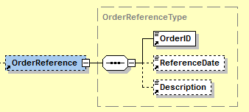

|  |  |  |  |  |
| --- | --- | --- | --- | --- |
| **Name** | **Bedeutung** | **Typ** | **Kard.** | **Format** |
| OrderID | Nummer der Bestellung. | Element | 1..1 | IDType |
| ReferenceDate | Bestelldatum | Element | 0..1 | xs:date |
| Description | Angaben zur Bestellung in Freitext. | Element | 0..1 | xs:string |

## InvoiceRecipient

Das *InvoiceRecipient* Element ist ERFORDERLICH und beinhaltet Angaben zum Empfänger der Rechnung. Der InvoiceRecipient ist derjenige, der aus der Rechnung den Vorsteuerabzug geltend machen kann.

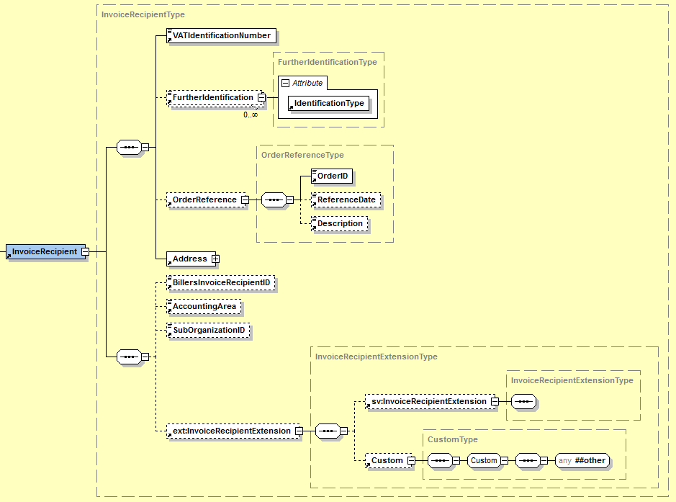

|  |  |  |  |  |
| --- | --- | --- | --- | --- |
| **Name** | **Bedeutung** | **Typ** | **Kard.** | **Format** |
| VATIdentificationNumber | Umsatzsteueridentifikationsnummer (UID) des Rechnungsempfängers. Falls der Rechnungsempfänger keine Umsatzsteueridentifikationsnummer besitzt, ist der String „00000000“ (acht Mal die Null) einzusetzen. „00000000“ kann auch dann eingesetzt werden, wenn die UID laut Umsatzsteuer-gesetz nicht angegeben werden muss. | Element | 1..1 | xs:string |
| FurtherIdentification | Zur Angabe alle anderen dem Rechnungsempfänger zugeordneten IDs. | Element | 0..* | IDType |
| FurtherIdentification/@Identification-Type | Gibt an um welche Art von ID es sich handelt wie Firmenbuchnummer, Firmengericht, ARA Nummer, DVR Nummer, ConsolidatorID, etc.  Es wird empfohlen, dass zur Angabe des Typs nur die Werte aus der Codeliste im Appendix dieses Dokuments verwendet werden. | Attribut | 1..1 | xs:string |
| OrderReference | Vom Rechnungsempfänger vergebene Referenz auf die zugrundeliegende Bestellung. Dieses Element wird verwendet wenn der Rechnung nur eine Bestellung zugrunde liegt. Falls mehrere Referenzen auf Bestellungen verwendet werden, ist für jede Artikelzeile das Element Invoice/  Details/ItemList/ListLineItem/ InvoiceRecipientOrderReference zu verwenden. Eine Rechnung KANN auch keine Referenzen auf Bestellungen enthalten.  (*Anmerkung*: der Aufbau des *OrderReference* Elements ist derselbe wie in Abschnitt 3.6.1 dargestellt) | Element | 0..1 | XML-Komposit |
| Address | Adresse des Rechnungsempfängers  (*Anmerkung*: der Aufbau des *Address* Elements ist derselbe wie in Abschnitt 3.5.1 dargestellt) | Element | 1..1 | XML-Komposit |
| BillersInvoice  RecipientID | Identifikation des Rechnungsempfängers beim Rechnungssteller. | Element | 0..1 | IDType |
| AccountingArea | Angabe des Buchungskreises beim Rechnungsempfänger | Element | 0..1 | xs:string |
| SubOrganizationID | Angabe einer weiteren internen Referenz beim Rechnungsempfänger. Dies kann beispielsweise eine Mandantennummer oder die Identifikation einer Suborganisationseinheit sein. | Element | 0..1 | xs:string |
| InvoiceRecipientExtension | Element zur Einbindung von Elementen welche im InvoiceRecipientExtension Element des ebInterfaceExtension.xsd Schema referenziert sind oder aus einem anderen, beliebigen Namespace stammen. | Element | 0..1 | XML-Komposit (definiert in ebInterfaceExtension.xsd) |

***Beispiel:***

…

<InvoiceRecipient>

<VATIdentificationNumber>ATU18708634</VATIdentificationNumber>

<FurtherIdentification   
 n1:IdentificationType="DVR">7654543</FurtherIdentification>

<OrderReference>

<OrderID>ID3456</OrderID>

<ReferenceDate>2011-09-20</ReferenceDate>

<Description>Bestellung per Fax.</Description>

</OrderReference>

<Address>

<AddressIdentifier   
 n1:AddressIdentifierType="ProprietaryAddressID">35354

</AddressIdentifier>

<Salutation>Firma</Salutation>

<Name>Mustermann GmbH</Name>

<Street>Haupstraße 10</Street>

<Town>Graz</Town>

<ZIP>8010</ZIP>

<Country n1:CountryCode="AT">Österreich</Country>

<Contact>Hr. Max Mustermann</Contact>

</Address>

<BillersInvoiceRecipientID>12345678</BillersInvoiceRecipientID>

<AccountingArea>BK372</AccountingArea>

<SubOrganizationID>2938</SubOrganizationID>

<ext:InvoiceRecipientExtension>

<sv:InvoiceRecipientExtension>

<sv:SV_Domain_Specific_InvoiceRecipientExtensionElement>Ein von   
 ebInterface standardisiertes Erweiterungselement

</sv:SV_Domain_Specific_InvoiceRecipientExtensionElement>

</sv:InvoiceRecipientExtension>

<ext:Custom>

<n2:auto-generated_for_wildcard>Irgendein beliebiges

Erweiterungselement aus einem anderen Namespace

</n2:auto-generated_for_wildcard>

</ext:Custom>

</ext:InvoiceRecipientExtension>

</InvoiceRecipient>

…

## OrderingParty

Das Element *OrderingParty* ist OPTIONAL und dient zur Angabe eines Auftraggebers, falls dieser nicht dem Rechnungsempfänger entspricht.

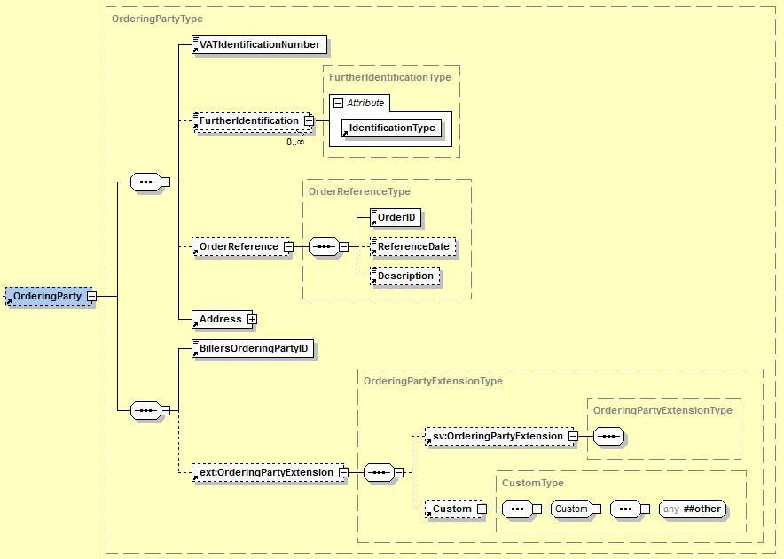

|  |  |  |  |  |
| --- | --- | --- | --- | --- |
| **Name** | **Bedeutung** | **Typ** | **Kard.** | **Format** |
| VATIdentificationNumber | Umsatzsteueridentifikationsnummer (UID) des Auftraggebers. Falls der Auftraggeber keine Umsatzsteueridentifikationsnummer besitzt, ist der String „00000000“ (acht Mal die Null) einzusetzen. „00000000“ kann auch dann eingesetzt werden, wenn die UID laut Umsatzsteuergesetz nicht angegeben werden muss. | Element | 1..1 | xs:string |
| FurtherIdentification | Zur Angabe aller anderen dem Auftraggeber zugeordneten IDs. | Element | 0..* | IDType |
| FurtherIdentification/@Identification-Type | Gibt an um welche Art von ID es sich handelt wie Firmenbuchnummer, Firmengericht, ARA Nummer, DVR Nummer, ConsolidatorID, etc.  Es wird empfohlen, dass zur Angabe des Typs nur die Werte aus der Codeliste im Appendix dieses Dokuments verwendet werden. | Attribut | 1..1 | xs:string |
| OrderReference | Vom Auftraggeber vergebene Referenz auf die zugrundeliegende Bestellung.  (*Anmerkung*: der Aufbau des *OrderReference* Elements ist derselbe wie in Abschnitt 3.6.1 dargestellt) | Element | 0..1 | XML-Komposit |
| Address | Adresse des Auftraggebers  (Anmerkung: der Aufbau des *Address* Elements ist derselbe wie in Abschnitt 3.5.1 dargestellt) | Element | 1..1 | XML-Komposit |
| BillersOrderingPartyID | Identifikation des Auftraggebers beim Rechnungssteller. | Element | 1..1 | IDType |
| OrderingPartyExtension | Element zur Einbindung von Elementen welche im OrderingPartyExtension Element des ebInterfaceExtension.xsd Schema referenziert sind oder aus einem anderen, beliebigen Namespace stammen. | Element | 0..1 | XML-Komposit (definiert in ebInterfaceExtension.xsd) |

***Beispiel:***

…

<OrderingParty>

<VATIdentificationNumber>00000000</VATIdentificationNumber>

<OrderReference>

<OrderID>558741</OrderID>

<ReferenceDate>2011-09-20</ReferenceDate>

<Description>Per Fax empfangen.</Description>

</OrderReference>

<Address>

<AddressIdentifier   
 n1:AddressIdentifierType="ProprietaryAddressID">OI393K3

</AddressIdentifier>

<Name>Der Dritte Mann GmbH</Name>

<Street>Lassallestraße 7</Street>

<POBox>Wien</POBox>

<Town>Wien</Town>

<ZIP>1020</ZIP>

<Country n1:CountryCode="AT">Österreich</Country>

</Address>

<BillersOrderingPartyID>98765432</BillersOrderingPartyID>

<ext:OrderingPartyExtension>

<sv:OrderingPartyExtension>

<sv:SV_Domain_Specific_OrderingPartyExtensionElement>Ein von

ebInterface standardisiertes Erweiterungselement

</sv:SV_Domain_Specific_OrderingPartyExtensionElement>

</sv:OrderingPartyExtension>

<ext:Custom>

<n2:auto-generated_for_wildcard>Irgendein beliebiges

Erweiterungselement aus einem anderen Namespace

</n2:auto-generated_for_wildcard>

</ext:Custom>

</ext:OrderingPartyExtension>

</OrderingParty>

…

## Details

Das *Details* Element ist ERFORDERLICH und beinhaltet alle Details zu den verrechneten Artikeln bzw. Leistungen.

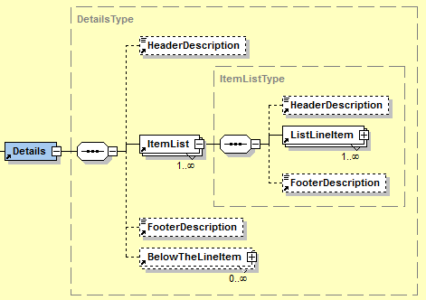

|  |  |  |  |  |
| --- | --- | --- | --- | --- |
| **Name** | **Bedeutung** | **Typ** | **Kard.** | **Format** |
| Header Description | Überschrift für die Rechnungsdetails in Freitext. | Element | 0..1 | xs:string |
| ItemList | Die verrechneten Positionen können in mehrere Abschnitte gruppiert werden. Jedes ItemList Element beinhaltet einen Abschnitt. | Element | 1..* | XML-Komposit |
| ItemList/Header Description | Überschrift des jeweiligen Abschnitts in Freitext. | Element | 0..1 | xs:string |
| ItemList/ListLine Item | Dieses Element entspricht einer Positionszeile. | Element | 1..* | XML-Komposit |
| ItemList/Footer Description | Fußzeile des jeweiligen Abschnitts in Freitext. | Element | 0..1 | xs:string |
| Footer Description | Fußzeile für die Rechnungsdetails in Freitext. | Element | 0..1 | xs:string |
| BelowTheLineItem | Enthält im Falle einer Rechnung nicht-steuerrelevante Beträge wie Verzugszinsen, Drittleistungen, etc.  Die genaue Beschreibung befindet sich in Abschnitt 3.9.23.9.2. | Element | 0..* | XML-Komposit |

***Beispiel:***

…

<Details>

<HeaderDescription>Wir stellen Ihnen folgende Leistungen in   
 Rechnung.

</HeaderDescription>

<ItemList>

<HeaderDescription>Aus unserer Schrauben-Abteilung:</HeaderDescription>

<ListLineItem>

<PositionNumber>1</PositionNumber>

<Description>Schraubenzieher</Description>

<ArticleNumber   
 n1:ArticleNumberType="BillersArticleNumber">I3939

</ArticleNumber>

<ArticleNumber   
 n1:ArticleNumberType="InvoiceRecipientsArticleNumber">E3949  
 </ArticleNumber>

<ArticleNumber   
 n1:ArticleNumberType="GTIN">00012345678905  
 </ArticleNumber>

<Quantity n1:Unit="C62">100.00</Quantity>

<UnitPrice>10.20</UnitPrice>

<VATRate n1:TaxCode="AT022">20.00</VATRate>

<AdditionalInformation>

<SerialNumber>124302393</SerialNumber>

<ChargeNumber>CN393</ChargeNumber>

<Weight n1:Unit="KGM">5</Weight>

<Boxes>2</Boxes>

</AdditionalInformation>

<LineItemAmount>1020.00</LineItemAmount>

<ext:ListLineItemExtension>

<sv:ListLineItemExtension>

<sv:SV_Domain_Specific_ListLineItemExtensionElement>Ein von

ebInterface standardisiertes Erweiterungselement

</sv:SV_Domain_Specific_ListLineItemExtensionElement>

</sv:ListLineItemExtension>

<ext:Custom>

<n2:auto-generated_for_wildcard>Irgendein beliebiges

Erweiterungselement aus einem anderen Namespace

</n2:auto-generated_for_wildcard>

</ext:Custom>

</ext:ListLineItemExtension>

</ListLineItem>

</ItemList>

<ItemList>

<HeaderDescription>Aus unserer Buch-Abteilung:</HeaderDescription>

<ListLineItem>

<PositionNumber>1</PositionNumber>

<Description>Handbuch zur Schraube</Description>

<ArticleNumber   
 n1:ArticleNumberType="BillersArticleNumber">K34838  
 </ArticleNumber>

<ArticleNumber   
 n1:ArticleNumberType="InvoiceRecipientsArticleNumber">E4938  
 </ArticleNumber>

<ArticleNumber   
 n1:ArticleNumberType="GTIN">00012345678897

</ArticleNumber>

<Quantity n1:Unit="C62">1.00</Quantity>

<UnitPrice>5.00</UnitPrice>

<VATRate n1:TaxCode="AT022">10.00</VATRate>

<LineItemAmount>5.00</LineItemAmount>

<ext:ListLineItemExtension>

<sv:ListLineItemExtension>   
 <sv:SV_Domain_Specific_ListLineItemExtensionElement>Ein von

ebInterface standardisiertes Erweiterungselement

</sv:SV_Domain_Specific_ListLineItemExtensionElement>

</sv:ListLineItemExtension>

<ext:Custom>

<n2:auto-generated_for_wildcard>Irgendein beliebiges

Erweiterungselement aus einem anderen Namespace

</n2:auto-generated_for_wildcard>

</ext:Custom>

</ext:ListLineItemExtension>

</ListLineItem>

</ItemList>

<FooterDescription>Wir danken für Ihren Auftrag</FooterDescription>

</Details>

…

### ListLineItem

Das *ListLineItem* Element dient zur Angabe der Details innerhalb einer Positionszeile.

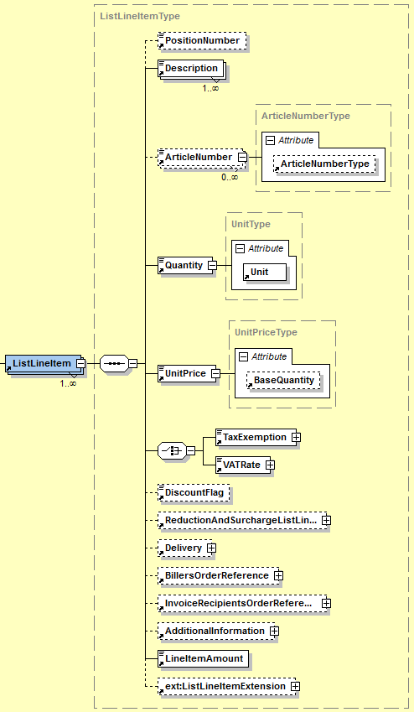

|  |  |  |  |  |
| --- | --- | --- | --- | --- |
| **Name** | **Bedeutung** | **Typ** | **Kard.** | **Format** |
| PositionNumber | Fortlaufende Positionsnummer | Element | 0..1 | xs:positiveInteger |
| Description | Handelsübliche Bezeichnung des Artikels bzw. der Leistung | Element | 1..* | xs:string |
| ArticleNumber | Nummer des Artikels | Element | 0..* | xs:string |
| ArticleNumber/  @ArticleNumberType | Gibt an, um welche Art von Artikelnummer es sich handelt. Mögliche Werte sind: PZN, GTIN, Artikelnummer der Käufers, Artikelnummer des Verkäufers. | Attribut | 0..1 | ArticleNumberType |
| Quantity | Verrechnete Menge. Sollte zusätzlich eine weitere Mengenangabe erfolgen, so ist diese im Element AdditionalInformation/ AlternativeQuantity anzugeben. | Element | 1..1 | Decimal4Type |
| Quantity/@Unit | Mengeneinheit in Freitext. Um auf Seiten des Empfängers eine automatische Verarbeitung zu ermöglichen, wird die Verwendung der ebInterface UnitCodes empfohlen. Diese befinden sich im Appendix dieses Dokuments. | Attribut | 1..1 | xs:string |
| UnitPrice | Einzelpreis (Netto) | Element | 1..1 | Decimal4Type |
| UnitPrice/@BaseQuantity | Gibt die Menge an, auf die sich der UnitPrice bezieht. Wird dieses Attribut nicht angegeben, so bezieht sich der UnitPrice immer auf die Menge 1. | Attribut | 0..1 | Decimal4Type |
| TaxExemption | Das Element TaxExemption dient zum Signalisieren einer Steuerbefreiung. In diesem Element kann der Grund der Steuerbefreiung in Freitext angegeben werden. | Element | 1..1 | XML-Komposit |
| TaxExemption/@TaxExemptionCode | Dieses Attribut dient zur Angabe des Grundes für die Steuerbefreiung in Form eines Codes. Die entsprechenden Codes befinden sich im Appendix dieses Dokuments. | Attribut | 0..1 | xs:string |
| VATRate | Umsatzsteuersatz | Element | 1..1 | PercentageType |
| VATRate/@TaxCode | „AT“+UVACode. ATXXX entspricht nicht steuerbar. Die entsprechenden UVA Codes sind dem U30 Formular des Bundesministeriums für Finanzen [BMF11] entnommen und befinden sich im Appendix dieses Dokuments. Die Angabe des TaxCodes hat nur informativen Charakter. Normativ für den Steuersatz ist die Angabe im Feld „VATRate“. | Attribut | 0..1 | TaxCodeType |
| DiscountFlag | Gibt an ob die Rechnungsposition skontofähig ist oder nicht. | Element | 0..1 | xs:boolean |
| ReductionAndSurchargeListLineItemDetails | Dieses Feld dient zu Angabe von Rabatten und Aufschlägen auf die Rechnungsposition. Des Weiteren können in diesem Feld Steuern ausgewiesen werden, die selbst wieder der Umsatzsteuer unterliegen, wie zB Biersteuer, Mineralölsteuer, etc.  Die genaue Definition befindet sich in Abschnitt 3.9.1.1. | Element | 0..1 | XML-Komposit |
| Delivery | Angaben zur Lieferung dieser Rechnungsposition. (*Anmerkung*: der Aufbau des *Delivery* Elements ist derselbe wie in Abschnitt 3.5 dargestellt) | Element | 0..1 | XML-Komposit |
| BillersOrderReference | Vom Rechnungssteller vergebene Referenz auf die zugrundeliegende Bestellung bzw. deren Bestellposition. (*Anmerkung*: Wird dieses Element verwendet, so überschriebt es eventuelle Angabe in *Invoice/Biller/Order-Reference*).  Die genaue Definition befindet sich in Abschnitt 3.6.1. | Element | 0..1 | XML-Komposit |
| BillersOrderReference/OrderID | Nummer der Bestellung beim Rechnungssteller | Element | 1..1 | IDType  max. 255 Stellen |
| BillersOrderReference/ReferenceDate | Datum der Bestellung beim Rechnungssteller | Element | 0..1 | xs:date |
| BillersOrderReference/Description | Beschreibung der Bestellung beim Rechnungssteller | Element | 0..1 | xs:string |
| BillersOrderReference/OrderPositionNumber | Positionsnummer der Bestellung beim Rechnungssteller | Element | 0..1 | xs:string |
| InvoiceRecipientsOrderReference | Vom Rechnungsempfänger (oder eventuell vom Besteller) vergebene Referenz auf die zugrundeliegende Bestellung bzw. deren Bestellposition. (*Anmerkung*: Wird dieses Element verwendet, so überschriebt es eventuelle Angabe in *Invoice/InvoiceRecipient/ OrderReference* bzw. *Invoice/Ordering-Party/OrderReference*).  Die genaue Definition befindet sich in Abschnitt 3.6.1. | Element | 0..1 | XML-Komposit |
| InvoiceRecipientsOrderReference/OrderID | Nummer der Bestellung beim Rechnungsempfänger | Element | 1..1 | IDType  max. 255 Stellen |
| InvoiceRecipientsOrderReference/Description | Beschreibung der Bestellung beim Rechnungsempfänger | Element | 0..1 | xs:string |
| InvoiceRecipientsOrderReference/ReferenceDate | Datum der Bestellung beim Rechnungsempfänger | Element | 0..1 | xs:date |
| InvoiceRecipientsOrderReference/Order PositionNumber | Positionsnummer der Bestellung beim Rechnungsempfänger | Element | 0..1 | xs:string |
| AdditionalInformation | Zusätzliche Informationen zum verrechneten Artikel bzw. zur verrechneten Leistung.  Die genaue Definition befindet sich in Abschnitt 3.9.1.2. | Element | 0..1 | XML-Komposit |
| LineItemAmount | Betrag der Rechnungsposition (Netto)  **Berechnung:**  Der Betrag errechnet sich dabei nach folgender Formel:  LineItemAmount =  Quantity * UnitPrice / BaseQuantity  + Summe aller SurchargeListLineItem/Amounts  + Summe aller  OtherVATableTaxListLineItem/Amounts  – Summe aller ReductionListLineItem/Amounts | Element | 1..1 | Decimal2Type |
| ListLineItemExtension | Element zur Einbindung von Elementen welche im ListLineItemExtension Element des ebInterfaceExtension.xsd Schema referenziert sind oder aus einem anderen, beliebigen Namespace stammen. | Element | 0..1 | XML-Komposit (definiert in ebInterfaceExtension.xsd) |

#### ReductionAndSurchargeListLineItemDetails

Das Element *ReductionAndSurchargeListLineItemDetails* ist OPTIONAL. Es dient zur Angabe von einem oder mehreren Rabatten bzw. Aufschlägen sowie zur Angabe von Steuern, die selbst wieder der Umsatzsteuer unterliegen (zB Biersteuer, Mineralölsteuer, etc.). Die angegebenen Rabatte/Aufschläge/Steuern beziehen sich jeweils nur auf die aktuelle Rechnungszeile (*ListLineItem*). Rabatte/Aufschläge/Steuern werden immer vom Nettowert berechnet.

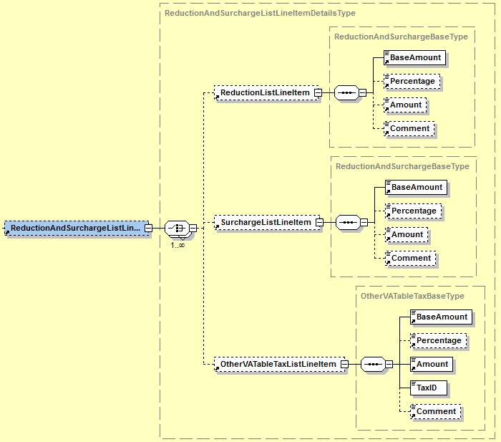

|  |  |  |  |  |
| --- | --- | --- | --- | --- |
| **Name** | **Bedeutung** | **Typ** | **Kard.** | **Format** |
| ReductionListLineItem | Angaben zu einem Rabatt | Element | 0..* | XML-Komposit |
| ReductionListLineItem /BaseAmount | Gibt den Nettobasisbetrag an, auf den sich der Rabatt bezieht. | Element | 1..1 | Decimal2Type |
| ReductionListLineItem /Percentage | Prozentsatz des gewährten Rabatts | Element | 0..1 | PercentageType |
| ReductionListLineItem /Amount | Betrag des gewährten Rabatts.  **Berechnung:**  Ergibt sich aus BaseAmount * Percentage / 100.  Wird ein Amount angegeben, so muss kein Percentage angegeben werden (kann aber angegeben werden). Sind beide angegeben, so ist Amount vorrangig. | Element | 0..1 | Decimal2Type |
| ReductionListLineItem/Comment | Optionaler Kommentar zum Rabatt | Element | 0..1 | xs:string |
| SurchargeListLineItem | Angaben zu einem Aufschlag | Element | 0..* | XML-Komposit |
| SurchargeListLineItem/BaseAmount | Gibt den Nettobasisbetrag an, auf den sich der Aufschlag bezieht. | Element | 1..1 | Decimal2Type |
| SurchargeListLineItem/Percentage | Prozentsatz des Aufschlages | Element | 0..1 | PercentageType |
| SurchargeListLineItem/Amount | Betrag des Aufschlages.  **Berechnung:**  Ergibt sich aus BaseAmount * Percentage / 100.  Wird ein Amount angegeben, so muss kein Percentage angegeben werden (kann aber angegeben werden). Sind beide angegeben, so ist Amount vorrangig. | Element | 0..1 | Decimal2Type |
| SurchargeListLineItem/Comment | Optionaler Kommentar zum Aufschlag | Element | 0..1 | xs:string |
| OtherVATableTaxListLineItem | Angaben zu einer sonstigen Steuer, die selbst der Umsatzsteuer unterliegt. zB Biersteuer, Mineralölsteuer, etc. | Element | 0..1 | XML-Komposit |
| OtherVATableTaxListLineItem/BaseAmount | Gibt den Nettobasisbetrag an, auf den sich die Steuer bezieht. | Element | 1..1 | Decimal2Type |
| OtherVATableTaxListLineItem/Percentage | Der Steuersatz | Element | 0..1 | PercentageType |
| OtherVATableTaxListLineItem/Amount | Betrag der Steuer  **Berechnung:**  Ergibt sich aus BaseAmount * Percentage / 100 falls Percentage angegeben ist. Sind beide angegeben, so ist Amount vorrangig. | Element | 1..1 | Decimal2Type |
| OtherVATableTaxListLineItem/TaxID | Angabe des Steuertyps durch Verwendung eines eindeutigen Identifiers. Es wird empfohlen, dass zur Angabe des Typs nur die Werte aus der Codeliste im Appendix dieses Dokuments verwendet werden. | Element | 1..1 | IDType |
| OtherVATableTaxListLineItem/Comment | Optionaler Kommentar zur Steuer | Element | 0..1 | xs:string |

**Hinweis**: Werden mehrere Rabatte und/oder Aufschläge/Steuern angegeben, so erfolgt die Berechnung der Rabatte/Aufschläge/Steuern entsprechend der Reihenfolge in der die Elemente angegeben sind.

**Hinweis**: Rabatte mit negativem *Amount* müssen als Aufschlag interpretiert werden. Aufschläge mit negativem *Amount* müssen als Rabatt interpretiert werden. Sonstige Steuern SOLLTEN NICHT als negativer Betrag angegeben werden.

#### AdditionalInformation

Das Element *AdditionalInformation* ist OPTIONAL und enthält weitere Angaben zur jeweiligen Positionszeile in der Rechnung.

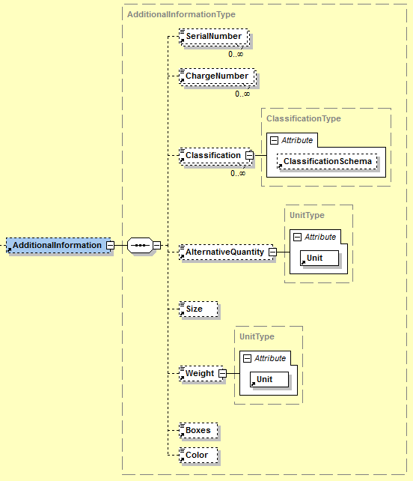

|  |  |  |  |  |
| --- | --- | --- | --- | --- |
| **Name** | **Bedeutung** | **Typ** | **Kard.** | **Format** |
| SerialNumber | Seriennummer | Element | 0..* | xs:string |
| ChargeNumber | Chargennummer | Element | 0..* | xs:string |
| Classification | Code des gelieferten Artikels bzw. der Leistung gemäß eines Klassifikationsschemas | Element | 0..* | xs:string |
| Classification/ @ClassificationSchema | Klassifikationsschema in Freitext | Attribut | 0..1 | xs:string |
| AlternativeQuantity | Eine alternative Mengenangabe zusätzlich zu ListLineItem/Quantity | Element | 0..1 | Decimal4Type |
| AlternativeQuantity/ @Unit | Mengeneinheit. Um auf Seiten des Empfängers eine automatische Verarbeitung zu ermöglichen, wird die Verwendung der ebInterface UnitCodes empfohlen. Diese befinden sich im Appendix dieses Dokuments. | Attribut | 0..1 | xs:string |
| Size | Größe | Element | 0..1 | xs:string |
| Weight | Gewicht | Element | 0..1 | Decimal4Type |
| Weight/@Unit | Gewichteinheit. Um auf Seiten des Empfängers eine automatische Verarbeitung zu ermöglichen, wird die Verwendung der ebInterface UnitCodes empfohlen. Diese befinden sich im Appendix dieses Dokuments. | Attribut | 1..1 | xs:string |
| Boxes | Anzahl der Kisten bzw. Container | Element | 0..1 | xs:positiveInteger |
| Color | Farbe | Element | 0..1 | xs:string |

### BelowTheLineItem

Das Element *BelowTheLineItem* dient im Falle einer Rechnung zur Angabe von nicht-steuerrelevanten Beträgen wie Drittleistungen, Verzugszinsen, Saldoinformationen usw. die aber dennoch den zahlbaren Betrag erhöhen bzw. reduzieren.

Dieses Element ist nicht zur Angabe von steuerbefreiten Einträgen gedacht (§6 UStG etc.). Dafür ist das Element *TaxExemption* auf Rechnungszeilenebene vorgesehen.

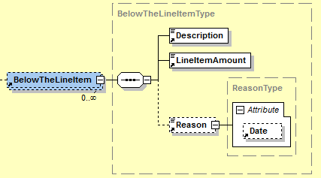

|  |  |  |  |  |
| --- | --- | --- | --- | --- |
| **Name** | **Bedeutung** | **Typ** | **Kard.** | **Format** |
| Description | Die Beschreibung des Below-the-line Eintrags | Element | 1..1 | xs:string |
| LineItemAmount | Der Betrag des Below-the-line Eintrags.  **Berechnung (im Kontext einer Rechnung):**  Beträge die zu einer Verringerung des zahlbaren Betrages führen, müssen mit einem negativen Vorzeichen angegeben werden. Beträge die zu einer Erhöhung des zahlbaren Betrages führen mit einem positiven Vorzeichen. | Element | 1..1 | Decimal2Type |
| Reason | Die Begründung für diesen Below-the-line Eintrag. | Element | 0..1 | xs:string |
| Reason/@Date | Ein optionales Datum auf das sich dieser Eintrag bezieht. | Attribut | 0..1 | xs:date |

## ReductionAndSurchargeDetails

Das Element *ReductionAndSurchargeDetails* ist OPTIONAL. Es dient zur Angabe von einem oder mehreren Rabatten bzw. Aufschlägen sowie zur Angabe von Steuern die selbst wieder der Umsatzsteuer unterliegen (wie zB Biersteuer, Mineralölsteuer, etc.). Rabatte bzw. Aufschläge sowie Steuern werden immer vom Nettowert berechnet.

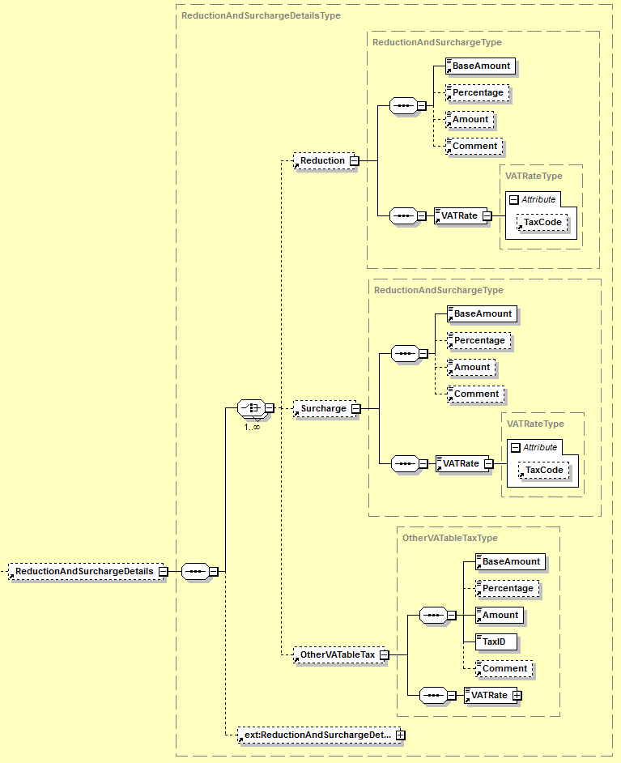

|  |  |  |  |  |
| --- | --- | --- | --- | --- |
| **Name** | **Bedeutung** | **Typ** | **Kard.** | **Format** |
| Reduction | Angaben zu einem Rabatt | Element | 0..* | XML-Komposit |
| Reduction/BaseAmount | Gibt den Nettobasisbetrag an, auf den sich der Rabatt bezieht. | Element | 1..1 | Decimal2Type |
| Reduction/Percentage | Prozentsatz des gewährten Rabatts | Element | 0..1 | PercentageType |
| Reduction/Amount | Betrag des gewährten Rabatts.  **Berechnung:**  Ergibt sich üblicherweise aus BaseAmount * Percentage / 100.  Wird ein Amount angegeben, so muss kein Percentage angegeben werden (kann aber angegeben werden). Sind beide angegeben, so ist Amount vorrangig. | Element | 0..1 | Decimal2Type |
| Reduction/Comment | Optionaler Kommentar zum Rabatt | Element | 0..1 | xs:string |
| Reduction/VATRate | Umsatzsteuersatz der zugrundeliegenden Artikel bzw. der Leistungen. | Element | 1..1 | PercentageType |
| Reduction/VATRate/ @TaxCode | „AT“+UVACode. ATXXX entspricht nicht steuerbar. Die entsprechenden UVA Codes sind dem U30 Formular des Bundesministeriums für Finanzen [BMF11] entnommen und befinden sich im Appendix dieses Dokuments. Die Angabe des TaxCodes hat nur informativen Charakter. Normativ für den Steuersatz ist die Angabe im Feld VATRate. | Attribut | 0..1 | TaxCodeType |
| Surcharge | Angaben zu einem Aufschlag | Element | 0..* | XML-Komposit |
| Surcharge/BaseAmount | Gibt den Nettobasisbetrag an, auf den sich der Aufschlag bezieht. | Element | 1..1 | Decimal2Type |
| Surcharge/Percentage | Prozentsatz des Aufschlags | Element | 0..1 | PercentageType |
| Surcharge/Amount | Betrag des Aufschlags.  **Berechnung:**  Ergibt sich üblicherweise aus BaseAmount * Percentage / 100.  Wird ein Amount angegeben, so muss kein Percentage angegeben werden (kann aber angegeben werden). Sind beide angegeben, so ist Amount vorrangig. | Element | 0..1 | Decimal2Type |
| Surcharge/Comment | Optionaler Kommentar zum Aufschlag | Element | 0..1 | xs:string |
| Surcharge/VATRate | Umsatzsteuersatz der zugrundeliegenden Artikel bzw. der Leistungen | Element | 1..1 | PercentageType |
| Surcharge/VATRate/ @TaxCode | „AT“+UVACode. ATXXX entspricht nicht steuerbar. Die entsprechenden UVA Codes sind dem U30 Formular des Bundesministeriums für Finanzen [BMF11] entnommen und befinden sich im Appendix dieses Dokuments. Die Angabe des TaxCodes hat nur informativen Charakter. Normativ für den Steuersatz ist die Angabe im Feld VATRate. | Attribut | 0..1 | TaxCodeType |
| OtherVATableTax | Mit Hilfe dieses Elements können sonstige Steuern abgebildet werden, die selbst wieder der Umsatzsteuer unterliegen wie zB Getränkesteuer, Mineralölsteuer, etc.  Hinweis: Wenn eine sonstige Steuer schon auf ListLineItem-Ebene angegeben ist, dann muss sie nicht mehr auf ROOT-Ebene angegeben werden. | Element | 0..1 | XML-Komposit |
| OtherVATableTax/BaseAmount | Gibt den Nettobasisbetrag an, auf den sich die Steuer bezieht. | Element | 1..1 | Decimal2Type |
| OtherVATableTax/Percentage | Der Steuersatz | Element | 0..1 | PercentageType |
| OtherVATableTax/Amount | Betrag der Steuer.  **Berechnung:**  Ergibt sich üblicherweise aus BaseAmount * Percentage / 100 falls Percentage angegeben ist. Sind beide angegeben, so ist Amount vorrangig. | Element | 1..1 | Decimal2Type |
| OtherVATableTax/TaxID | Angabe des Steuertyps durch Verwendung eines eindeutigen Identifiers. Es wird empfohlen, dass zur Angabe des Typs nur die Werte aus der Codeliste im Appendix dieses Dokuments verwendet werden. | Element | 1..1 | IDType |
| OtherVATableTax/Comment | Optionaler Kommentar zur Steuer | Element | 0..1 | xs:string |
| OtherVATableTax/VATRate | Umsatzsteuersatz der zugrundeliegenden Artikel bzw. der Leistungen | Element | 1..1 | PercentageType |
| OtherVATableTax/VATRate/@TaxCode | „AT“+UVACode. ATXXX entspricht nicht steuerbar. Die entsprechenden UVA Codes sind dem U30 Formular des Bundesministeriums für Finanzen [BMF11] entnommen und befinden sich im Appendix dieses Dokuments. Die Angabe des TaxCodes hat nur informativen Charakter. Normativ für den Steuersatz ist die Angabe im Feld VATRate. | Attribut | 0..1 | TaxCodeType |
| ReductionAndSurchargeDetailsExtension | Element zur Einbindung von Elementen welche im ReductionAndSurchargeDetailsExtension Element des ebInterfaceExtension.xsd Schema referenziert sind oder aus einem anderen, beliebigen Namespace stammen. | Element | 0..1 | XML-Komposit (definiert in ebInterfaceExtension.xsd) |

**Hinweis**: Werden mehrere Rabatte und/oder Aufschläge/Steuern angegeben, so erfolgt die Berechnung der Rabatte/Aufschläge/Steuern entsprechend der Reihenfolge in der die Elemente angegeben sind.

**Hinweis**: Rabatte mit negativem *Amount* müssen als Aufschlag interpretiert werden. Aufschläge mit negativem *Amount* müssen als Rabatt interpretiert werden. Sonstige Steuern SOLLTEN NICHT als negativer Betrag angegeben werden.

***Beispiel:***

…

<ReductionAndSurchargeDetails>

<Reduction>

<BaseAmount>1020.00</BaseAmount>

<Percentage>1.00</Percentage>

<Amount>10.20</Amount>

<Comment>Kundenrabatt</Comment>

<VATRate n1:TaxCode="AT022">20.00</VATRate>

</Reduction>

<Surcharge>

<BaseAmount>1020.00</BaseAmount>

<Percentage>0.5</Percentage>

<Amount>5.10</Amount>

<VATRate n1:TaxCode="AT022">20</VATRate>

</Surcharge>

<OtherVATableTax>

<BaseAmount>1020.00</BaseAmount>

<Amount>51</Amount>

<TaxID>WA</TaxID>

<Comment>5% Werbeabgabe</Comment>

<VATRate n1:TaxCode="AT022">20</VATRate>

</OtherVATableTax>

<ext:ReductionAndSurchargeDetailsExtension>

<sv:ReductionAndSurchargeDetailsExtension>   
 <sv:SV_Domain_Specific_ReductionAndSurchargeDExtensionElement>  
 Ein von ebInterface standardisiertes Erweiterungselement

</sv:SV_Domain_Specific_ReductionAndSurchargeDxtensionElement>

</sv:ReductionAndSurchargeDetailsExtension>

<ext:Custom>

<n2:auto-generated_for_wildcard>Irgendein beliebiges

Erweiterungselement aus einem anderen Namespace

</n2:auto-generated_for_wildcard>

</ext:Custom>

</ext:ReductionAndSurchargeDetailsExtension>

</ReductionAndSurchargeDetails>

…

## Tax

Das Tax Element ist ERFORDERLICH und dient der Beschreibung und Zusammenfassung allfälliger Steuern (z.B. Umsatzsteuer).

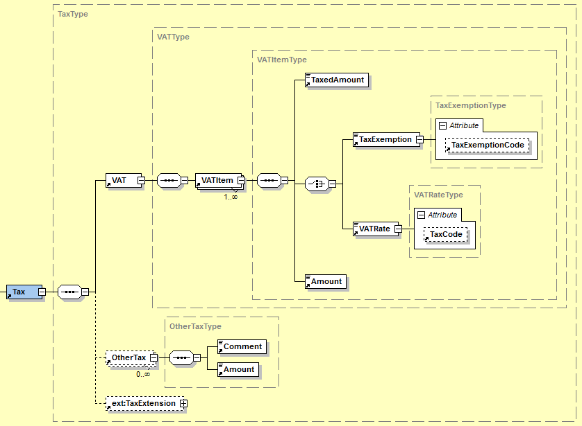

|  |  |  |  |  |
| --- | --- | --- | --- | --- |
| **Name** | **Bedeutung** | **Typ** | **Kard.** | **Format** |
| VAT | Dient zur Angabe von Umsatzsteuern oder zur Angabe von Umsatzsteuerbefreiungen. | Element | 1..1 | XML-Komposit |
| VAT/VATItem | Ein Eintrag für eine Umsatzsteuer oder für eine Umsatzsteuerbefreiung. | Element | 1..* | XML-Komposit |
| VAT/VATItem/  TaxedAmount | Basisbetrag, auf den sich die Steuer bezieht.  **Berechnung:**  Ergibt sich üblicherweise aus  Summe der Nettobeträge auf ListLineItem-Ebene mit derselben VATRate wie in diesem Element. | Element | 1..1 | Decimal2Type |
| VAT/VATItem/  TaxExemption | Das Element dient zur Anzeige von steuerbefreiten Beträgen. In diesem Element kann der Grund der Steuerbefreiung in Freitext angegeben werden. | Element | 1..1 | xs:string |
| VAT/VATItem/  TaxExemption/@TaxExemptionCode | Dieses Attribut dient zur Angabe des Grundes für die Steuerbefreiung in Form eines Codes. Die entsprechenden Codes befinden sich im Appendix dieses Dokuments. | Element | 0..1 | xs:string |
| VAT/VATItem/  VATRate | Umsatzsteuersatz der zugrundeliegenden Artikel bzw. Leistungen | Element | 1..1 | VATRateType |
| VAT/VATItem/  VATRate/  @TaxCode | „AT“+UVACode. ATXXX entspricht nicht steuerbar. Die entsprechenden UVA Codes sind dem U30 Formular des Bundesministeriums für Finanzen [BMF11] entnommen und befinden sich im Appendix dieses Dokuments. Die Angabe des TaxCodes hat nur informativen Charakter. Normativ für den Steuersatz ist die Angabe im Feld VATRate. | Attribut | 0..1 | TaxCodeType |
| VAT/VATItem/  Amount | Steuerbetrag.  **Berechnung:**  Ergibt sich üblicherweise aus  TaxedAmount * VATRate / 100.  Falls TaxExemption angegeben wurde ist dieser Wert immer 0. | Element | 1..1 | Decimal2Type |
| OtherTax | Element zur Angabe anderer Steuern, die selbst nicht der Umsatzsteuer unterliegen. | Element | 0..* | XML-Komposit |
| OtherTax/  Comment | Angabe der Art der Steuer als Freitext. | Element | 1..1 | xs:string |
| OtherTax/Amount | Betrag der anderen Steuer. | Element | 1..1 | Decimal2Type |
| TaxExtension | Element zur Einbindung von Elementen welche im TaxExtension Element des ebInterfaceExtension.xsd Schema referenziert sind oder aus einem anderen, beliebigen Namespace stammen. | Element | 0..1 | XML-Komposit (definiert in ebInterfaceExtension.xsd) |

***Beispiel:***

…

<Tax>

<VAT>

<VATItem>

<TaxedAmount>1130.00</TaxedAmount>

<VATRate TaxCode="AT022">20.00</VATRate>

<Amount>226.00</Amount>

</VATItem>

<VATItem>

<TaxedAmount>5.00</TaxedAmount>

<VATRate TaxCode="AT029">10.00</VATRate>

<Amount>0.50</Amount>

</VATItem>

<VATItem>

<TaxedAmount>100.00</TaxedAmount>

<TaxExemption>Reverse Charge</TaxExemption>

<Amount>0</Amount>

</VATItem>

</VAT>

<OtherTax>

<Comment>Eine andere Steuer</Comment>

<Amount>10.00</Amount>

</OtherTax>

<ext:TaxExtension>

<sv:TaxExtension/>

<ext:Custom />

</ext:TaxExtension>

</Tax>

…

## PaymentMethod

Das *PaymentMethod* Element ist OPTIONAL und gibt an, wie die Rechnung bezahlt werden soll. Zurzeit stehen folgende Zahlungsoptionen zur Auswahl:

|  |  |
| --- | --- |
| *NoPayment* | keine Bezahlung |
| *DirectDebit*: | Bezahlung mittels Lastschriftverfahren |
| *SEPADirectDebit* | Bezahlung mittels SEPA-Lastschriftverfahren |
| *UniversalBankTransaction*: | Bezahlung durch Überweisung bzw. über eine Consolidator-Plattform |

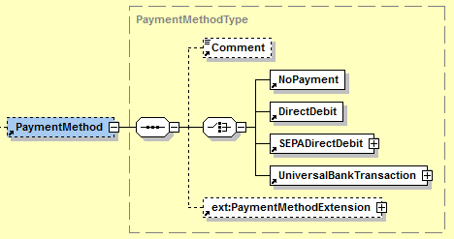

|  |  |  |  |  |
| --- | --- | --- | --- | --- |
| **Name** | **Bedeutung** | **Typ** | **Kard.** | **Format** |
| Comment | Kommentar zur Zahlungsart. | Element | 0..1 | xs:string |
| NoPayment | Die Angabe von NoPayment zeigt an, dass keine Bezahlung der Rechnung erfolgen soll. Das Element enthält keinen Inhalt.  Die genaue Definition befindet sich in Kapitel 3.12.1. | Element | 1..1 | empty |
| DirectDebit | Zeigt an, dass die Rechnung per Lastschriftverfahren beglichen wird. Das Element enthält keinen Inhalt.  Die genaue Definition befindet sich in Kapitel 3.12.2. | Element | 1..1 | empty |
| SEPADirectDebit | Zeigt an, dass die Rechnung per SEPA-Lastschriftverfahren beglichen wird.  Die genaue Definition befindet sich in Kapitel 3.12.3. | Element | 1..1 | XML Komposit |
| UniversalBankTransaction | Zeigt an, dass die Rechnung durch Banküberweisung oder über eine Payment Consolidator Plattform bezahlt wird.  Die genaue Definition befindet sich in Kapitel 3.12.4. | Element | 1..1 | XML Komposit |
| PaymentMethodExtension | Element zur Einbindung von Elementen welche im PaymentMethodExtension Element des ebInterfaceExtension.xsd Schema referenziert sind oder aus einem anderen, beliebigen Namespace stammen. | Element | 0..1 | XML Komposit (definiert in ebInterfaceExtension.xsd) |

### NoPayment

Die Angabe von *NoPayment* zeigt an, dass keine Bezahlung der Rechnung erfolgen soll. Das Element *NoPayment* enthält keinen Inhalt.

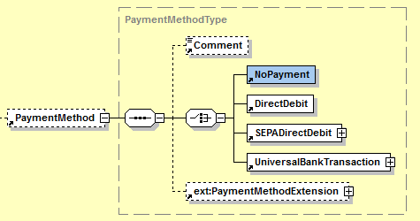

***Beispiel:***

…

<PaymentMethod>

<Comment>Bitte nicht einzahlen.</Comment>

<NoPayment/>

<ext:PaymentMethodExtension>

<sv:PaymentMethodExtension/>

<ext:Custom>

<n2:auto-generated_for_wildcard>Irgendein beliebiges

Erweiterungselement aus einem anderen Namespace

</n2:auto-generated_for_wildcard>

</ext:Custom>

</ext:PaymentMethodExtension>

</PaymentMethod>  
…

### DirectDebit

Die Angabe von *DirectDebit* zeigt an, dass die Rechnung per Lastschriftverfahren beglichen wird. Das Element *DirectDebit* enthält keinen Inhalt.

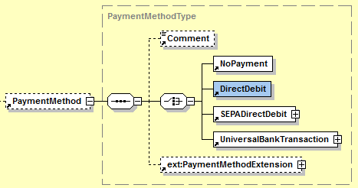

***Beispiel:***

…

<PaymentMethod>

<Comment>Der Rechnungsbetrag wird am 03.10.2013 von Ihrem Konto   
 eingezogen.</Comment>

<DirectDebit />

<ext:PaymentMethodExtension>

<sv:PaymentMethodExtension/>

<ext:Custom>

<n2:auto-generated_for_wildcard>Irgendein beliebiges

Erweiterungselement aus einem anderen Namespace

</n2:auto-generated_for_wildcard>

</ext:Custom>

</ext:PaymentMethodExtension>

</PaymentMethod>  
…

### SEPADirectDebit

Die Angabe von *SEPADirectDebit* zeigt an, dass die Rechnung per SEPA-Lastschrift­verfahren beglichen wird.

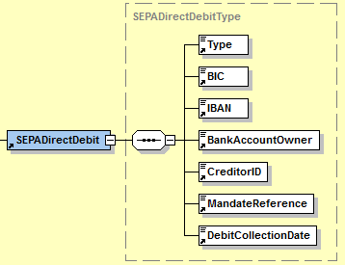

|  |  |  |  |  |
| --- | --- | --- | --- | --- |
| **Name** | **Bedeutung** | **Typ** | **Kard.** | **Format** |
| Type | Der Typ der Lastschrift - hat Auswirkungen auf die Einspruchsfristen. Standard ist 'B2C'. | Element | 1..1 | xs:string |
| BIC | Bank Identification Code (BIC) | Element | 1..1 | BICType |
| IBAN | International Bank Account Number (IBAN) | Element | 1..1 | IBANType |
| BankAccountOwner | Name des Kontoinhabers | Element | 1..1 | BankAccountOwnerType |
| CreditorID | Die SEPA Creditor ID (CID) des Rechnungsstellers. | Element | 1..1 | ID35Type |
| MandateReference | Die SEPA Mandatsreferenz. | Element | 1..1 | ID35Type |
| DebitCollectionDate | Das geplante Einzugsdatum. Liegt für gewöhnlich in der Zukunft. | Element | 1..1 | xs:date |

***Beispiel:***

…

<SEPADirectDebit>

<Type>B2C</Type>

<BIC>BKAUATWW</BIC>

<IBAN>AT491200011111111111</IBAN>

<BankAccountOwner>Max Mustermann</BankAccountOwner>

<CreditorID>AT12ZZZ00000000001</CreditorID>

<MandateReference>123</MandateReference>

<DebitCollectionDate>2013-11-30</DebitCollectionDate>

</SEPADirectDebit>

…

### UniversalBankTransaction

Die Verwendung von *UniversalBankTransaction* dient zur Angabe der Details bei Bezahlung durch Banküberweisung oder bei Bezahlung über eine Payment Consolidator Plattform.

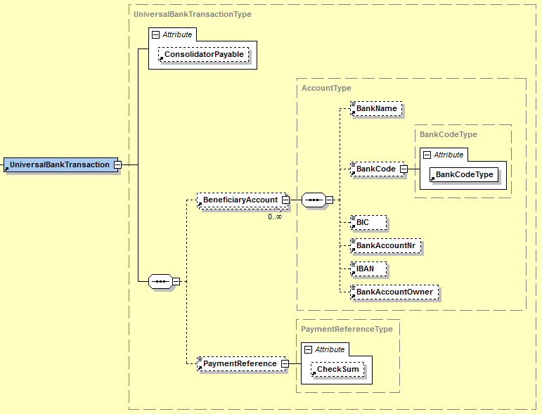

|  |  |  |  |  |
| --- | --- | --- | --- | --- |
| **Name** | **Bedeutung** | **Typ** | **Kard.** | **Format** |
| @Consolidator-Payable | Dieses Attribut dient der Steuerung einer Zahlung auf einer Consolidator-Plattform. Wird das Attribut auf true gesetzt, ist die Bezahlung der Rechnung auf einer Consolidator-Plattform möglich. Der Default Wert ist false. | Attribut | 0..1 | xs:boolean |
| Beneficiary  Account | Konto des Begünstigten | Element | 0..* | XML-Komposit |
| Beneficiary  Account/  BankName | Name der Bank | Element | 0..1 | xs:string  max. 255 Stellen |
| Beneficiary  Account/  BankCode | Nationale Bankleitzahl | Element | 0..1 | xs:integer |
| Beneficiary  Account/  BankCode/  @BankCodeType | Gibt den Typ der Bankleitzahl an, indem zusätzlich das Land angegeben wird, aus welchem die Bankleitzahl stammt. | Attribut | 1..1 | CountryCode  Type |
| Beneficiary  Account/BIC | Bank Identification Code (BIC) | Element | 0..1 | BICType |
| Beneficiary  Account/  BankAccountNr | Nationale Kontonummer | Element | 0..1 | xs:string |
| Beneficiary  Account/IBAN | International Bank Account Number (IBAN) | Element | 0..1 | IBANType |
| Beneficiary  Account/  BankAccount  Owner | Name des Kontoinhabers | Element | 0..1 | xs:string  max. 70 Stellen |
| PaymentReference | Zahlungsreferenz (Kundendaten), die zur automatischen Verbuchung der Zahlungseingabe verwendet wird. Die entsprechenden Vorgaben der Stuzza[1] sind zu berücksichtigen. | Element | 0..1 | ID35Type |
| PaymentReference/@CheckSum | Prüfsumme für die Zahlungsreferenz | Attribut | 0..1 | CheckSumType |

***Beispiel:***

…

<UniversalBankTransaction>

<BeneficiaryAccount>

<BankName>Länderbank</BankName>

<BankCode n1:BankCodeType="AT">12000</BankCode>

<BIC>BKAUATWW</BIC>

<BankAccountNr>11111111111</BankAccountNr>

<IBAN>AT491200011111111111</IBAN>

<BankAccountOwner>Max Mustermann</BankAccountOwner>

</BeneficiaryAccount>

<PaymentReference n1:CheckSum="X">123456789012</PaymentReference>

</UniversalBankTransaction>  
…

## PaymentConditions

Das Element *PaymentConditions* KANN zur Angabe von Details zu den Zahlungsbedingungen der Rechnung verwendet werden.

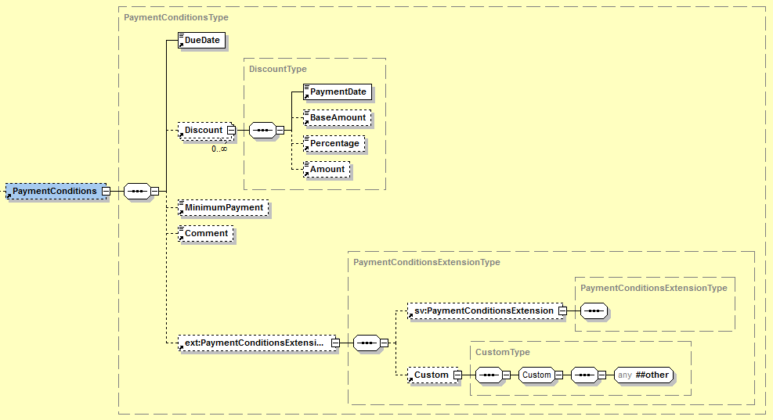

|  |  |  |  |  |
| --- | --- | --- | --- | --- |
| **Name** | **Bedeutung** | **Typ** | **Kard.** | **Format** |
| DueDate | Fälligkeitsdatum | Element | 1..1 | xs:date |
| Discount | Skonto | Element | 0..* | XML-Komposit |
| Discount/  PaymentDate | Datum bis zu dem die Skontoprozente anwendbar sind. | Element | 1..1 | xs:date |
| Discount/  BaseAmount | Falls das Skonto sich nicht auf den Gesamtbruttobetrag bezieht, wird in diesem Element der Basisbetrag, auf den sich das Skonto bezieht, angegeben. | Element | 0..1 | Decimal2Type |
| Discount/  Percentage | Skontoprozente | Element | 0..1 | PercentageType |
| Discount/  Amount | Betrag des Skontos.  **Berechnung:**  Ergibt sich üblicherweise aus BaseAmount * Percentage / 100.  Wird ein Amount angegeben so muss kein Percentage angegeben werden (kann aber angegeben werden). Für den Fall, dass beide Felder angeführt sind ist Amount vorrangig. | Element | 0..1 | Decimal2Type |
| Minimum-Payment | Sollte zum Fälligkeitsdatum nicht die gesamte Rechnung zu bezahlen sein, so dient dieses Element zur Angabe des Mindestbetrags, der zum Fälligkeitsdatum zu bezahlen ist. | Element | 0..1 | Decimal2Type |
| Comment | Kommentar zu den Zahlungsbedingungen in Freitext. | Element | 0..1 | xs:string |
| PaymentConditionsExtension | Element zur Einbindung von Elementen welche im PaymentConditionsExtension Element des ebInterfaceExtension.xsd Schema referenziert sind oder aus einem anderen, beliebigen Namespace stammen. | Element | 0..1 | XML-Komposit (definiert in ebInterfaceExtension.xsd) |

***Beispiel:***

…

<PaymentConditions>

<DueDate>2011-09-30</DueDate>

<Discount>

<PaymentDate>2011-09-25</PaymentDate>

<BaseAmount>1349.26</BaseAmount>

<Percentage>3.00</Percentage>

<Amount>40.48</Amount>

</Discount>

<MinimumPayment>512.00</MinimumPayment>

<Comment>Kommentar zu den Zahlungsbedingungen</Comment>

<ext:PaymentConditionsExtension>

<sv:PaymentConditionsExtension>

<sv:SV_Domain_Specific_PaymentConditionsExtensionElement>Ein von

ebInterface standardisiertes Erweiterungselement

</sv:SV_Domain_Specific_PaymentConditionsExtensionElement>

</sv:PaymentConditionsExtension>

<ext:Custom>

<n2:auto-generated_for_wildcard>Irgendein beliebiges

Erweiterungselement aus einem anderen Namespace

</n2:auto-generated_for_wildcard>

</ext:Custom>

</ext:PaymentConditionsExtension>

</PaymentConditions>

…

## PresentationDetails

Das *PresentationDetails* Element KANN dafür verwendet werden die Rechnungsdarstellung beim Ausdruck zu steuern.

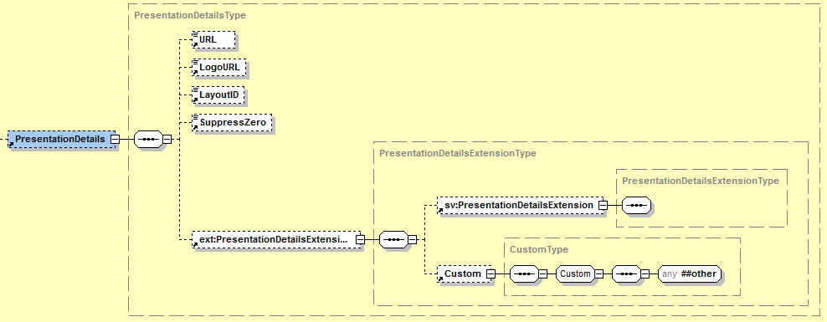

|  |  |  |  |  |
| --- | --- | --- | --- | --- |
| **Name** | **Bedeutung** | **Typ** | **Kard.** | **Format** |
| URL | Link, auf den das Logo zeigt, bzw. der unter dem Logo steht | Element | 0..1 | xs:anyURI |
| LogoURL | URL des Firmenlogos für den Briefkopf: Das Logo kann auf dem Server gehostet werden und ist damit gleichzeitig mit den Rechnungsdaten verfügbar. Wahlweise kann der URL auf ein beliebiges, allgemein in einem Browser darstellbares Bild verweisen. | Element | 0..1 | xs:anyURI |
| LayoutID | LayoutID legt fest mit welchem Layout die Rechnungsdetails angezeigt werden. | Element | 0..1 | IDType max. 255 Stellen |
| SuppressZero | Gibt an, ob in Übersichtslisten ein Rechnungsbetrag von 0 angezeigt werden soll oder nicht. | Element | 0..1 | xs:boolean |
| PresentationDetailsExtension | Element zur Einbindung von Elementen welche im PresentationDetailsExtension Element des ebInterfaceExtension.xsd Schema referenziert sind oder aus einem anderen, beliebigen Namespace stammen. | Element | 0..1 | XML-Komposit (definiert in ebInterfaceExtension.xsd) |

***Beispiel:***

…

<eb:PresentationDetails>

<eb:URL>http://www.willi.at</eb:URL>

<eb:LogoURL>

https://b-test.ebpp.at/comres/ebinterface-willi.gif

</eb:LogoURL>

<eb:LayoutID>0100</eb:LayoutID>

</eb:PresentationDetails>

…

# Der ebInterface 4.x Extension Mechanismus

Eine wesentliche Neuerung von ebInterface, im Vergleich zu den Vorgängerversionen, ist die Möglichkeit strukturierte Erweiterungen in eine ebInterface 4.x Instanz einzubinden. In bisherigen Versionen von ebInterface waren Erweiterungen nur auf oberster (= Invoice) Ebene und auf der Rechnungsdetail (=ListLineItem) Ebene zulässig.

In ebInterface 4.x sind Erweiterungen bei jedem der verschiedenen Elemente auf ROOT (=Invoice) Ebene, sowie auf *ListLineItem* Ebene möglich. Zu diesem Zweck wird im ebInterface 4.x Schema ein Kupplungsschema (ebInterfaceExtension.xsd) eingebunden, in welchem die zulässigen Erweiterungen referenziert sind. Die folgende Abbildung veranschaulicht das Konzept des ebInterfaceExtension.xsd Kupplungsschemas.



Für jedes Element auf der Root-Ebene (z.B. Delivery, Biller, etc.) wird ein Extension Point definiert. Zusätzlich gibt es, wie bereits in den Vorgängerversionen von ebInterface, einen Root Extension Point auf oberster Ebene. Jeder Extension Point verweist auf ein bestimmtes Extension Element, welches im Kupplungsschema ebInterfaceExtension.xsd definiert ist.

In den verschiedenen Extension Elementen des Kupplungsschemas werden einerseits Elemente von ebInterface-genehmigten Erweiterungsschemata referenziert. Andererseits wird in jedem Extension Element auch ein Custom Element, wie in den Vorgängerversionen von ebInterface, definiert. Die folgende Abbildung zeigt exemplarisch das Erweiterungselement DeliveryExtension aus dem ebInterfaceExtension.xsd Schema.

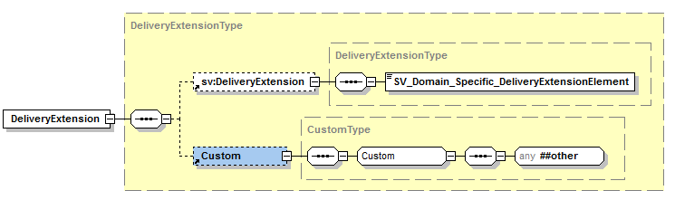

Die Erweiterungsschemata werden von ebInterface für die verschiedenen Industriesparten (z.B. Sozialversicherung, Telekom, Pharmaindustrie, etc.) gewartet und repräsentieren domänenspezifische Attribute und Elemente, die nicht in den Kernstandard von ebInterface aufgenommen werden. In der oben angeführten Abbildung ist exemplarisch das DeliveryExtension Element aus dem Erweiterungsschema der österreichischen Sozialversicherungen (*sv:DeliveryExtension*) angeführt.

Zusätzlich ist durch das Custom Element ist in jedem Erweiterungspunkt auch die Einbindung von beliebigen XML Elementen und Attributen möglich. Von der Möglichkeit beliebiges XML einzubinden sollte jedoch nur bei Vorliegen von spezifischen (z.B. bilateralen) Anforderungen Gebrauch gemacht werden. Werden beliebige XML Elemente über die Extension Points von ebInterface eingebunden, so kann nicht davon ausgegangen werden, dass der Empfänger der ebInterface Instanz auch alle Elemente verarbeiten kann.

Werden hingegen die Elemente aus einem von ebInterface zertifizierten Erweiterungsschema verwendet, und der Empfänger unterstützt dieses Erweiterungsschema, so kann davon ausgegangen werden, dass der Empfänger der ebInterface Instanz auch alle Elemente verarbeiten kann.

## Einbindung des Kupplungsschemas in ebInterface

Das Kupplungsschema ebInterfaceExtension.xsd ist standardmäßig in das ebInterface Schema eingebunden, womit alle im Kupplungsschema referenzierten Elemente in jeder ebInterface Instanz zur Verfügung stehen. Der Namespace des ebInterface Kupplungsschemas lautet http://www.ebinterface.at/schema/4p1/extensions/ext

Das Schema ebInterfaceExtension.xsd dient als Kupplungspunkt zwischen dem ebInterface Kernstandard und weiteren, von ebInterface standardisierten domänenspezifischen Erweiterungsschemata.

***Schemaauszug***

<?xml version="1.0" encoding="UTF-8"?>

<xs:schema xmlns="http://www.ebinterface.at/schema/4p1/" xmlns:xs="http://www.w3.org/2001/XMLSchema" xmlns:dsig="http://www.w3.org/2000/09/xmldsig#" xmlns:ext="http://www.ebinterface.at/schema/4p1/extensions/ext" targetNamespace="http://www.ebinterface.at/schema/4p1/" elementFormDefault="qualified" attributeFormDefault="unqualified">

<xs:import namespace="http://www.w3.org/2000/09/xmldsig#" schemaLocation="http://www.w3.org/TR/2002/REC-xmldsig-core-20020212/xmldsig-core-schema.xsd"/>

<xs:import namespace="http://www.ebinterface.at/schema/4p1/extensions/ext" schemaLocation="ebInterfaceExtension.xsd"/>

<!-- === Root Element === -->

<xs:element name="Invoice" type="InvoiceType"/>

…

</xs:schema>

## Einbindung von ebInterface Erweiterungsschemata in das ebInterfaceExtension Kupplungsschema

Mit jedem Release von ebInterface wird auch ein ebInterfaceExtension Kupplungsschema verabschiedet, in welchem die von ebInterface standardisierten Erweiterungsschemata referenziert sind. Im ebInterface Kupplungsschema wird auf weitere, von ebInterface genehmigte Erweiterungsschemata verwiesen, deren Elemente in die einzelnen Erweiterungselemente des Kupplungsschemas integriert werden.

Der folgende Schemaauszug zeigt die Integration des ebInterface Erweiterungsschemas der österreichischen Sozialversicherungen in das ebInterfaceExtension.xsd Kupplungsschema.

***Schemaauszug***

<?xml version="1.0" encoding="UTF-8"?>

<xs:schema xmlns:xs="http://www.w3.org/2001/XMLSchema" xmlns="http://www.ebinterface.at/schema/4p1/extensions/ext" xmlns:sv="http://www.ebinterface.at/schema/4p1/extensions/sv" targetNamespace="http://www.ebinterface.at/schema/4p1/extensions/ext" elementFormDefault="qualified" attributeFormDefault="unqualified">

<!-- Import the industry specific namespaces -->

<xs:import namespace="http://www.ebinterface.at/schema/4p1/extensions/sv"   
 schemaLocation="ext/ebInterfaceExtension_SV.xsd"/>

<!-- === Element declarations === -->

<xs:element name="DeliveryExtension" type="DeliveryExtensionType"/>

…

<xs:complexType name="DeliveryExtensionType">

<xs:sequence>

<xs:element ref="sv:DeliveryExtension" minOccurs="0"/>

<xs:element ref="Custom" minOccurs="0"/>

</xs:sequence>

</xs:complexType>

…

</xs:schema>

Wie aus dem Auszug ersichtlich sind im Erweiterungsschema der österreichischen Sozialversicherungen wiederum dieselben Erweiterungselemente (zB sv:DeliveryExtension) definiert, welche in die Erweiterungselemente (zB DeliveryExtensionType) des Kupplungsschemas eingebunden werden.

Das ebInterface Erweiterungsschema der österreichischen Sozialversicherungen hat den Namespace http://www.ebinterface.at/schema/4p1/extensions/sv, wobei der letzte Teil des Namespaces jeweils für die spezifische Industrie steht, für die das Schema gilt (zB [http://www.ebinterface.at/schema/4p1/extensions/pharmaceuticals](http://www.ebinterface.at/schema/4p0/extensions/pharmaceuticals) für die Pharmaindustrie).

# Anwendungsempfehlungen

## Verwendung von Vorzeichen für Beträge in Rechnungen und Gutschriften

Mit Hilfe von ebInterface können nicht nur Rechnungen abgebildet werden, sondern auch Gutschriften. Je nach angegebenen DocumentType gelten dabei die folgenden Vorgaben:

* Wird im Attribut DocumentType auf ROOT-Ebene Invoice (= Rechnung), InvoiceForAdvancePayment (= Vorauszahlung), InvoiceForPartialDelivery (= Rechnung für Teillieferung), FinalSettlement (= Endabrechnung) oder SubsequentDebit (= Nachbelastung) angegeben so gilt:
  + Wenn der PayableAmount positiv angegeben wird, so handelt es sich um eine Rechnung
  + Wenn der PayableAmount negativ angegeben wird, so handelt es sich um eine Gutschrift
* Wird im Attribut DocumentType auf ROOT-Ebene CreditMemo (= Gutschrift), SelfBilling (=Gutschriftsverfahren) oder SubsequentCredit (= Nachentlastung) angegeben so gilt:
  + Wenn der PayableAmount positiv angegeben wird, so handelt es sich um eine Gutschrift
  + Wenn der PayableAmount negativ angegeben wird, so handelt es sich um eine Rechnung

# Referenzen

|  |  |
| --- | --- |
| [BMF11] | Umsatzsteuervoranmeldung ab 2013, Bundesministerium für Finanzen, <http://formulare.bmf.gv.at/service/formulare/inter-Steuern/pdfs/2013/U30.pdf> (last visited: 14.10.2013) |
| [DUNS11] | DUNS (Data Universal Numbering System). <http://www.dnb.ch/htm/690/de/Eindeutige-Identifikation.htm> (last visited: 14.10.2013) |
| [GLN11] | GLN (Global Location Number). <http://www.gs1austria.at/index.php?option=com_content&view=article&id=83&Itemid=156> (last visited: 14.10.2013) |
| [GTIN11] | GTIN (Global Trade Item Number). <http://gs1.at/index.php?option=com_content&view=article&id=85&Itemid=158> (last visited: 14.10.2013) |
| [ISO3166-1] | ISO 3166-1, Version VI-10, International Organization for Standardization, <http://www.iso.org/iso/country_codes/iso_3166_code_lists.htm>, (last visited: 14.10.2013) |
| [ISO4217] | ISO 4217, International Organization for Standardization, <http://www.iso.org/iso/home/standards/currency_codes.htm> (last visited: 14.10.2013) |
| [PZN11] | PZN (Pharmazentralnummer). <http://www.ifaffm.de/> (last visited: 14.10.2013) |
| [RFC2119] | RFC 2119: Keywords for use in RFCs to Indicate Requirement Levels. March 1997. <http://www.rfc-archive.org/getrfc.php?rfc=2119> (last visited: 14.10.2013) |
| [RFC3986] | RFC 3986: Uniform Resource Identifier (URI): Generic Syntax. <http://tools.ietf.org/html/rfc3986> (last visited: 14.10.2013) |
| [W3C01] | XML Schema. W3C Recommendation. <http://www.w3.org/XML/Schema> (last visited: 14.10.2013) |
| [W3C02] | XML-Signature Syntax and Processing (XMLDSig). W3C Recommendation. <http://www.w3.org/TR/xmldsig-core/> (last visited: 14.10.2013) |

**Appendix**

**Empfohlene Codes für Unit Types**

Die Basis dieser Liste ist die CEFACT Codeliste 66411 (Stand 2001).

|  |  |  |  |  |  |
| --- | --- | --- | --- | --- | --- |
| **Gruppe** | **ID** | **Beschreibung DE** | **Beschreibung EN** | **Anmerkung** | **dt. Abkürzung** |
| Masse | MGM | Milligramm | milligram |  | mg |
| Masse | GRM | Gramm | gram | =1.000 MGM | g |
| Masse | DJ | Dekagramm | decagram | =10 GRM | dg |
| Masse | KGM | Kilogramm | kilogramme | =100 DJ oder =1.000 GRM | kg |
| Masse | TNE | Tonne | ton | =1.000 KGM | t |
| Länge | MMT | Millimeter | millimetre |  | mm |
| Länge | CMT | Zentimeter | centimetre | =10 MMT | cm |
| Länge | DMT | Dezimeter | decimetre | =10 CMT | dm |
| Länge | MTR | Meter | metre | =10 DMT | m |
| Länge | KTM | Kilometer | kilometre | =1.000 MTR | km |
| Fläche | MMK | Quadratmillimeter | square millimetre |  | mm² |
| Fläche | CMK | Quadratzentimeter | square centimetre | =100 MMK | cm² |
| Fläche | DMK | Quadratdezimeter | square decimetre | =100 CMK | dm² |
| Fläche | MTK | Quadratmeter | square metre | =100 DMK | m² |
| Fläche | HAR | Hektar | hectare | =10.000 MTK | ha |
| Fläche | KMK | Quadratkilometer | square kilometre | =1.000.000 MTK | km² |
| Volumen | MMQ | Kubikmillimeter | cubic millimetre |  | mm³ |
| Volumen | CMQ | Kubikzentimeter | cubic centimetre | =1.000 MMQ | cm³ |
| Volumen | DMQ | Kubikdezimeter | cubic decimetre | =1.000 CMQ | dm³ |
| Volumen | MTQ | Kubikmeter | cubic metre | =1.000 DMQ | m³ |
| Volumen | LTR | Liter | litre |  | l |
| Numerisch | STK | Stück | piece |  | Stk. |
| Numerisch | C62 | Eins/mal | one |  | Stk. |
| Numerisch | LS | Pauschal | lump sum |  | Pauschal |
| Numerisch | NAR | Artikelanzahl | number of articles |  | Anz. |
| Numerisch | NPR | Anzahl Paare | number of pairs |  | Anz. Paare |
| Numerisch | P1 | Prozent | percent | Im Bereich 0-100 | % |
| Numerisch | SET | Satz | set |  | Satz |
| Numerisch | PK | Packung | pack |  | Pkg. |
| Datenmenge | A99 | Bit | bit |  | b |
| Datenmenge | AD | Byte | byte | =8 bits | B |
| Datenmenge | 2P | Kilobyte | kilobyte | =10^3 bytes | KB |
| Datenmenge | 4L | Megabyte | megabyte | =10^6 bytes | MB |
| Datenmenge | E34 | Gigabyte | gigabyte | =10^9 bytes | GB |
| Datenmenge | E35 | Terabyte | terabyte | =10^12 bytes | TB |
| Datenmenge | E36 | Petabyte | petabyte | =10^15 bytes | PB |
| Währung | EUR | Euro | Euro | für Finanztransaktionen | € |
| Zeit | LH | Arbeitsstunde | labour hour |  | Std. |
| Zeit | SEC | Sekunde | second |  | Sek. |
| Zeit | MIN | Minute | minute |  | Min |
| Zeit | HUR | Stunde | hour |  | Std. |
| Zeit | DAY | Tag | day |  | Tage |
| Zeit | WEE | Woche | week |  | Wo. |
| Zeit | MON | Monat | month |  | Mo. |
| Zeit | QAN | Quartal | quarter |  | Qu. |
| Zeit | ANN | Jahr | year |  | a |
| Energie | KWH | Kilowattstunde | kilowatt hour |  | kWh |

**Empfohlene Codes für Steuerbefreiungen**

|  |  |
| --- | --- |
| **Code** | **Beschreibung** |
| S67 | Steuerfrei (unter Umsatzgrenze): Gemäß § 6 Abs. 1 Z 27 ist die Lieferung bzw. Leistung steuerfrei |
| S69 | Steuerfrei (Glückspielumsätze, Brieflose): Gemäß § 6 Abs. 1 Z 9 ist die Lieferung bzw. Leistung steuerfrei |
| IGL | Innergemeinschaftliche Lieferung: Steuerfreie Innergemeinschaftliche Lieferung gemäß Art. 6 Abs. 1 UStG |
| RCH | Reverse Charge: Nur bei Leistungen, gemäß § 19 Abs. 1 UStG geht die Steuerschuld auf den Leistungsempfänger über |
| SA7 | Bei Exporten in ein Drittland: Steuerfreie Ausfuhrlieferung gem. § 7 UStG |
| IGLDE | Innergemeinschaftliche Lieferung gemäß §4 Nr. 1b i. V. m. §6a UStG, EUST befreit, aber erwerbsteuerpflichtig |
| DB | Differenzbesteuerung gemäß § 24 UStG |
| RL | Besteuerung von Reiseleistungen gemäß § 23 UStG |

**Empfohlene Codes für TaxCode**

Stand U30-Formular 2013.

|  |  |
| --- | --- |
| AT022 | Normalsteuersatz (20%) |
| AT029 | ermäßigter Steuersatz (10%) |
| AT025 | für Weinumsätze durch landwirtschaftliche Betriebe (12%) |
| AT037 | für Jungholz und Mittelberg (ab 2007; 19%) |
| AT052 | Zusatzsteuer für pauschalierte land- und forstwirtschaftliche Betriebe (10%) |
| AT038 | Zusatzsteuer für pauschalierte land- und forstwirtschaftliche Betriebe (8%) |
| ATXXX | nicht steuerbar (ebInterface spezifisch; 0%) |

**Empfohlene Codes für FurtherIdentification**

|  |  |
| --- | --- |
| FN | Firmenbuchnummer |
| FR | Firmenregisternummer beim Firmengericht |
| ARA | ARA Nummer |
| DVR | DVR Nummer |
| Consolidator | ID des Consolidators |
| Contract | Vertragsnummer |
| Payer | ID des Payers |

**Empfohlene Codes für OtherVATableTax/TaxID**

|  |  |
| --- | --- |
| MS | Mineralölsteuer |
| TS | Tabaksteuer |
| BS | Biersteuer |
| AS | Alkoholsteuer |
| WA | Werbeabgabe |

1. http://www.stuzza.at/9417_DE.64FE7D4599b8cea548f52f7c39fac26b8205a6f0